Schalter und Taster einlesen mit der MobaLedLib

# Einleitung

Mit der MobaLedLib kann man Schalter oder Taster auf vier verschiedene Weisen einlesen.

Schalter ist eigentlich ein Sammelbegriff der Kippschalter und Tastschalter umfasst. Der Kippschalter ist ein Schalter der seine Position beibehält. Er ist An- oder Ausgeschaltet. Ein Taster besitzt eine Feder mit der er in die Ruheposition zurück springt, wenn er losgelassen wird. Der Kontakt ist hier nur so lange geschlossen wie der Taster betätigt wird.

In diesem Dokument bezieht sich „Schalter“ in der Regel auf beide Varianten.

Von den vier verschiedenen Varianten zum einlesen von Schaltern können drei Kippschalter und Taster einlesen. Dabei ist es egal wie viele Schalter gleichzeitig aktiv sind.

Bei der ersten und einfachsten Variante kann immer nur ein Taster (innerhalb einer Gruppe) gleichzeitige erkannt werden. Wenn mehrere Taster betätigt werden falschen Taster zurückgemeldet. Darum können mit diesem Verfahren auch nur Taster eingelesen werden.

Bei den ersten drei Verfahren können mit wenigen Leitungen viele Schalter ausgewertet werden. Das ist zum einen wichtig, weil der Arduino nur sehr wenige Anschlüsse hat. Zum anderen soll die Verkabelung der Eingabeelemente möglichst einfach sein.

Die erste und zweite Methode ist für das einlesen von Tastern am Anlagenrand gedacht. Damit können die aus dem Miniatur Wunderland bekannten „Knopfdruck Aktionen“ realisiert werden. Bei der Methode B sind die Beleuchtungen der Taster bereits mit vorgesehen. Grundsätzlich können aber alle Varianten mit beleuchteten Schaltern betrieben werden. Die LEDs der Schalter können dazu genutzt werden den aktuellen Zustand er Funktion über Farben oder Blinkmuster zu visualisieren.

Alle vier Verfahren können gleichzeitig benutzt werden.

Die Anzahl der verwendeten Schalter kann fast beliebig erweitert werden. So ist die Auswertung von über hundert Schaltern problemlos möglich.

Alle Schalter können komfortabel mit dem Prog_Generator benutzt werden. Dazu wird einfach der Name des Schalters in der Eingangsspalte der Tabelle eingetragen. Ein Schalter kann auch mehrere Aktionen auslösen. Ein Schalter kann mehrfach bei verschieden Funktionen verwendet werden.   
Über die „Logic“ Funktion können die Schalter auch mit DCC, Selectrix oder CAN Signalen verknüpft werden so dass eine Aktion entweder vom Taster oder von der Zentrale gestartet werden kann.

Anstelle von manuell betätigten Schaltern können auf diese Weise auch Ereignisse oder Zustände auf der Moba eingelesen werden. So kann man z.B. über einen Reed Kontakt, oder eine Lichtschranke erkennen, wenn ein Zug an einer bestimmten Position ist. Wichtig ist, dass die Ereignisse einen potentialfreien Ausgang haben. Das ist bei einem Reed-Kontakt oder einem Relais immer der Fall. Bei anderen Schaltungen lässt sich die Potentialtrennung einfach über einen Optokoppler oder ein Relais nachrüsten.

# Die verschiedenen Methoden:

Es gibt vier verschieden Verfahren mit denen Schalter eingelesen werden:

1. **Analoge Taster:**   
   Die einfachste Variante ist die Kodierung von Tastern über verschiedene Widerstände. So können über zwei Leitungen und einen analogen Eingang des Arduinos 10 Taster eingelesen werden. Werden mehr Taster benötigt können weitere analoge Eingänge verwendet werden. Auf diese Weise könnten bis zu 80 Taster erfasst werden.
2. **Taster (oder Kippschalter) am Anlagenrand:**  
   Über eine PushButton_4017 Platine können 10 Taster eingelesen werden. Dabei können gleichzeitig betätigte Schalter erkannt werden. Mehrere dieser Platinen können entlang der Anlagenkante platziert werden. Dadurch kann die Anzahl der Taster erhöht werden und die Leitungen zwischen Tastern und Platine kurzgehalten werden. Die Anzahl der möglichen Taster ist (eigentlich) nicht begrenzt. Es können über 100 Taster eingelesen werden.  
   Als Eselsbrücke kann man sich „B“ = Border (Englisch Rand) merken.
3. **Weichenstellpult:**  
   Wenn man viele Schalter an einer Stelle einlesen will, dann kann man die Variante C wählen. Hier können mit einer PushButton_4017 Platine 80 Schalter verarbeitet werden. Auch hier können mehrere Platinen kaskadiert werden. Bei dieser Variante werden 8 oder mehr Schalter gleichzeitig erfasst. Dadurch wird weniger Rechenzeit benötigt.
4. **Direkt angeschlossene Schalter:**  
   Diese Methode kommt ganz ohne zusätzliche Bauteile aus. (Eselsbrücke „D“ = Direkt). Sie nutzt die drei auf der Hauptplatine vorhandenen Taster. Es ist aber auch möglich externe Schalter über die vorhandenen Stecker anzuschließen. Die Anzahl der direkt an die Hauptplatine angeschlossenen Schalter kann auch erhöht werden. Allerdings wird hier für jeden Schalter ein eigener Pin das Arduinos belegt.

## Methode A: Analoge Taster

Bis zu zehn Taster können über eine zwei polige Leitung mit dem Arduino verbunden werden. Die beiden Leitungen werden dabei einfach von Taster zu Taster geführt. An jedem Taster sitzt ein anderer Widerstand über den der Arduino den Taster identifizieren kann. Die Bibliothek misst dazu einfach den entsprechenden Widerstand. Die Widerstände müssen entsprechend dem unten gezeigten Schaltbild gewählt werden. Der Taster 1 hat keinen Widerstand (Im Bild als 0 Ohm Widerstand dargestellt).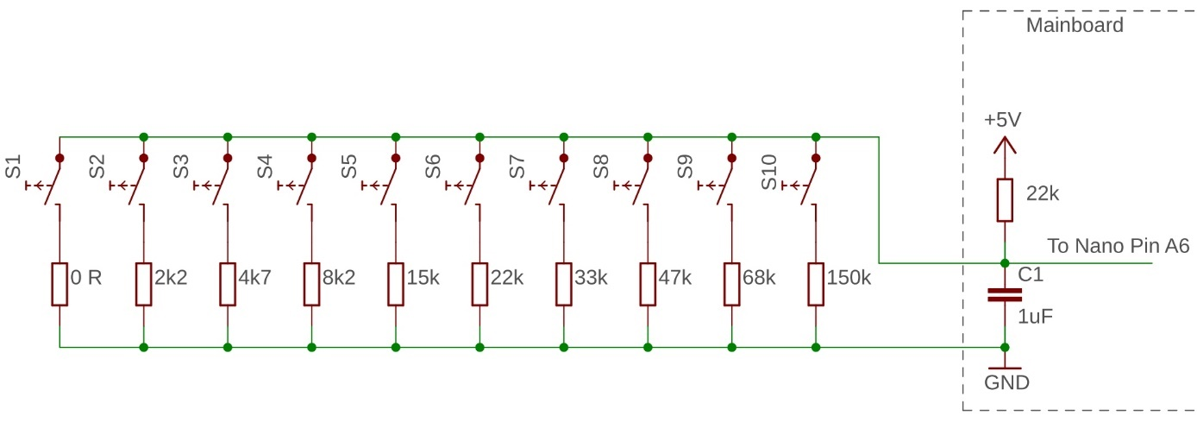

Zur Messung wird noch ein 22K Widerstand auf der Hauptplatine und ein 1µF Keramik Kondensator benötigt. Diese Bauteile sind bei der aktuellen Version der Platine noch nicht vorhanden und müssen über das Lochraster Feld und Kabelbrücken nachgerüstet werden:

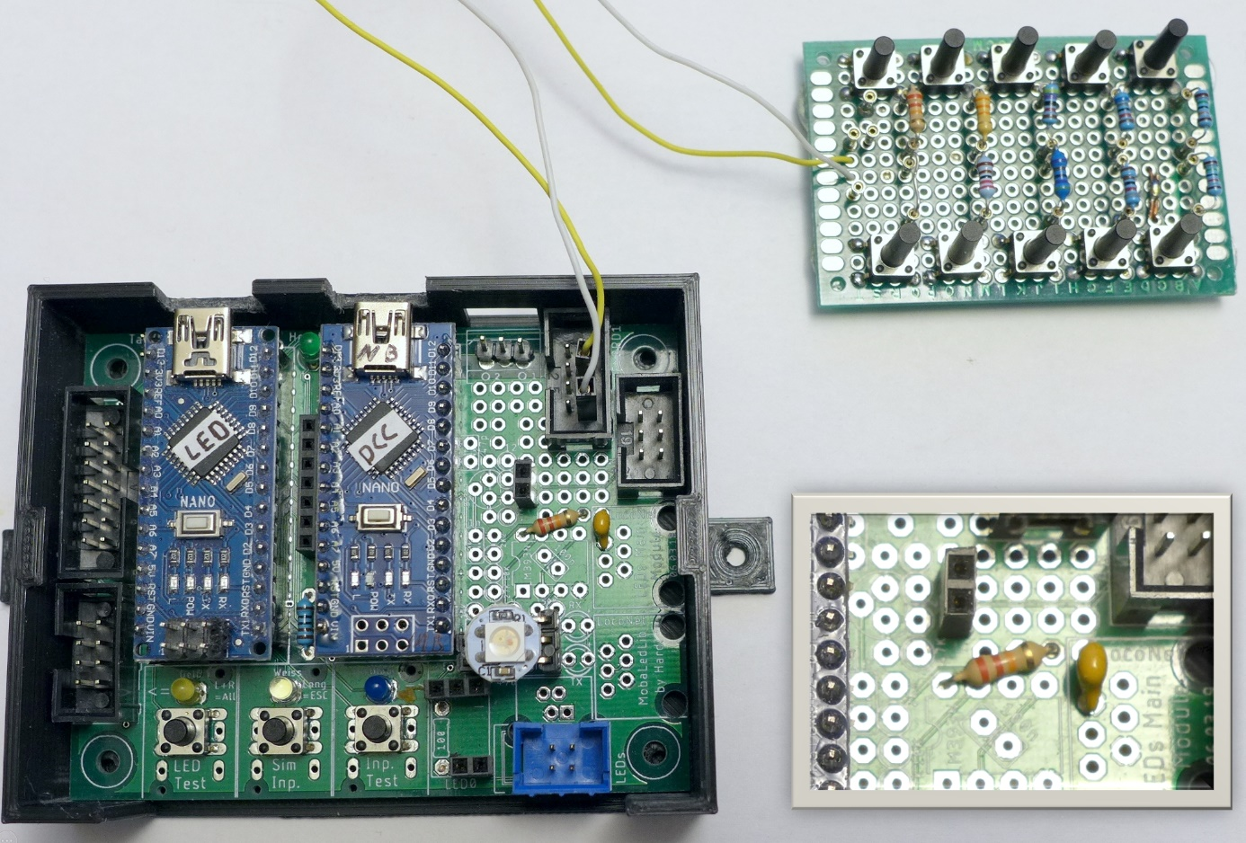  
Bild: Zusätzlicher 1µF Kondensator und 22K Widerstand

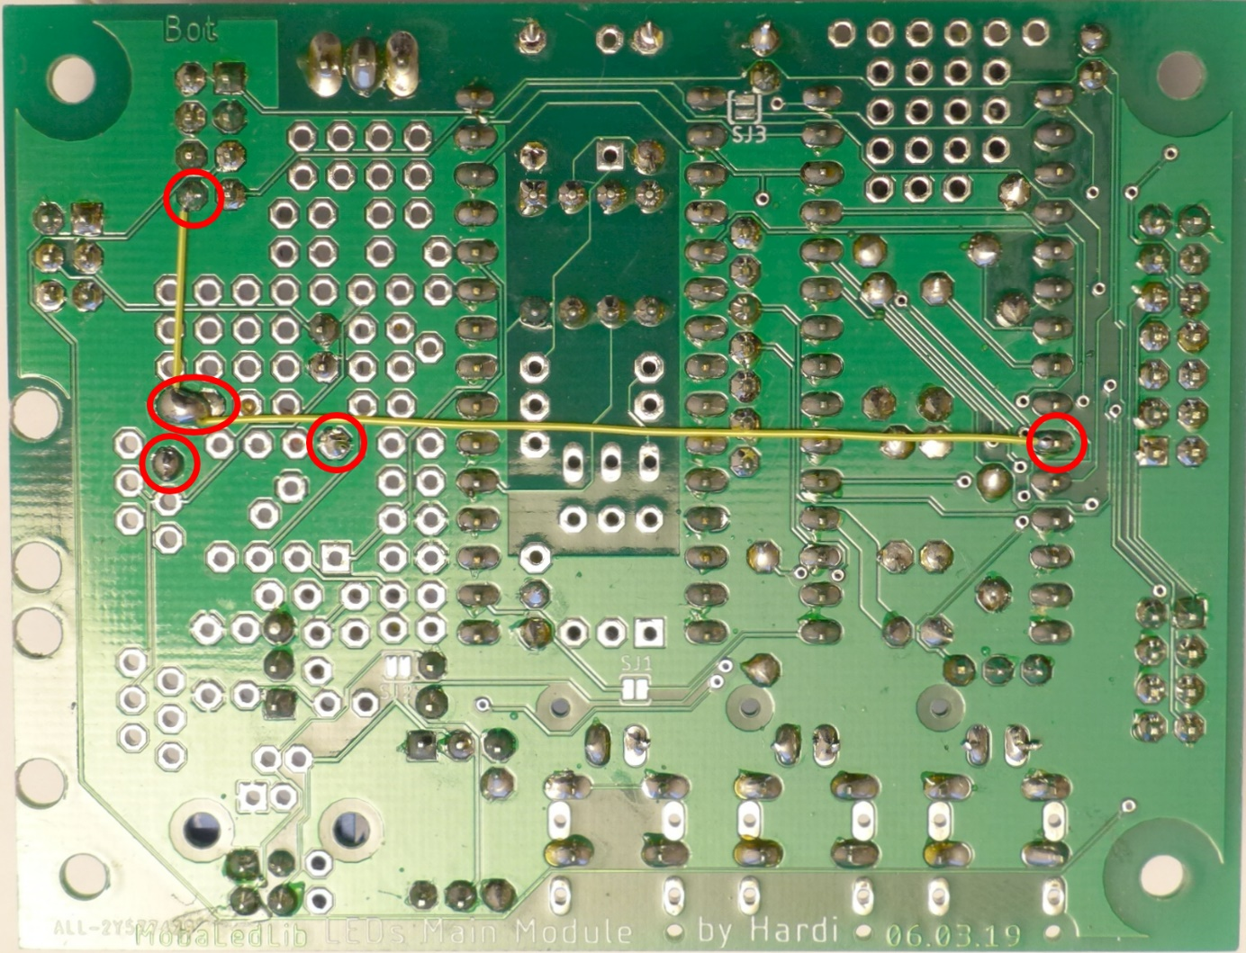

Bild: Kabelbrücken auf der Rückseite

### Mögliche Störungen

Die Messung der Widerstandswerte kann insbesondere bei großen Werten durch elektrische Störungen anderer Leitungen beeinflusst werden. Darum sollten die Leitungen nicht zu lang sein und nicht über längere Stecken parallel zu anderen Leitungen geführt werden. Ein verdrillen der Leitungen reduziert die Störeinflüsse ebenfalls. Der 1 µF Kondensator auf der Platine dient als Filter. Er verzögert die Messung aber auch ein wenig so dass die analogen Taster nicht ganz so schnell reagieren wie die im folgenden beschriebenen Schalter. In der Praxis stört das aber nicht.

### Verwendung im Excel Programm

Im Excel Programm werden die analogen Schalter über den Namen „SwitchA“ gefolgt von einer Nummer angesprochen. Der erste Schalter hat dabei die Nummer 1.

Beispiel: SwitchA1

Wenn mehr als 10 Schalter verwendet werden sollen, dann können weitere analoge Eingänge des Arduinos zum einlesen von Tastern genutzt werden. Dazu müssen der Widerstand und Kondensator nachgerüstet werden. Über den Befehl „Set_SwitchA_InpLst()“ welcher im Expert Modus des Prog_Generators verfügbar ist können weitere analoge Eingänge definiert werden.

Beispiel: // Set_SwitchA_InpLst(A6, A5, A4)

Mit dieser Konfiguration können die Taster getestet werden:

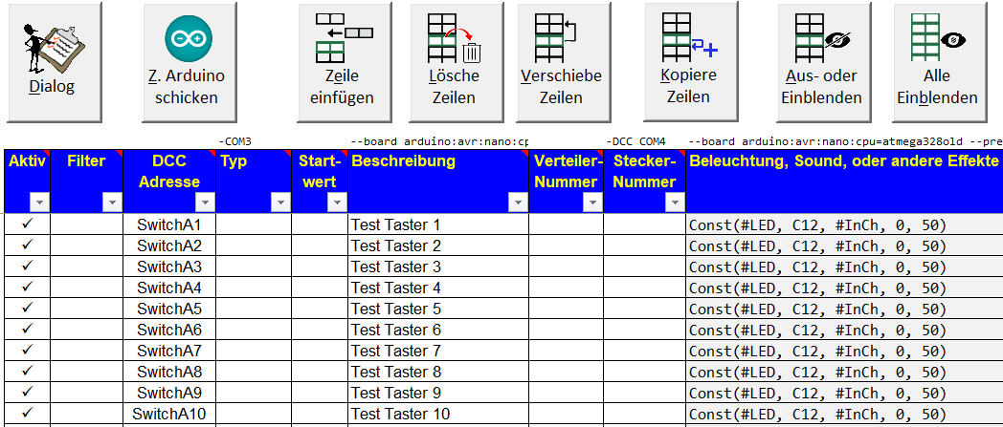

Damit wird jeden Taster eine LED zugewiesen. Die LED leuchtet solange der Taster betätigt ist und verlischt sobald der los gelassen wird. Diesen Test sollte man unbedingt zu beginn einmal durchführen damit sichergestellt ist, dass alle Schalter funktionieren und die richtigen Widerstandswerte verwendet wurden.

Anstelle der LED könnte man hier auch einen Sound Befehl verwenden. So könnte man verschiedene Geräusche per Taster abrufen.

Zur Aktivierung von länger andauernden Effekten steuert man mit dem Taster z.B. eine „PushButton“ Funktion. Diese werden in einem Eigenen Kapitel erklärt.

## Methode B: Schalter am Anlagenrand

Im Miniatur Wunderland findet man an vielen Stellen Taster mit denen der Besucher bestimmte Aktionen per Knopfdruck auslösen kann. Das macht allen Besuchern viel Spaß. Dieses Konzept kann mit der MobaLedLib einfach auf der eigenen Anlage umgesetzt werden. Die Taster können mit LEDs beleuchtet werden welche über Blinksequenz oder Farben den Zustand wiedergeben.

Über nur acht Kabel können fast beliebig viele Taster ausgewertet werden. Über das gleiche Flachkabel werden auch die LEDs der Taster angesteuert. Bis zu 10 Taster werden an eine PushButton_4017 Platinen angesteckt. Mehrere dieser Platinen können hintereinandergeschaltet werden, wenn mehr Taster benötigt werden.

Wenn die Hauptplatine zentral positioniert ist, können zwei Flachkabel Stränge verwendet werden. Einer deckt die linke Seite der Anlage ab, der zweite die rechte Seite. Dazu wird der erste Strang an den Stecker „KEYBRD“ und der zweite Strang an „KEYBRD1“ angeschlossen.

### Prinzip der Schaltung

Das einlesen vieler Schalter über wenige Leitungen wird dadurch erreicht, dass die Schalter zeitlich nacheinander abgefragt werden. Das geschieht aber so schnell, dass eine Reaktion sofort erfolgt, wenn ein Schalter betätigt wird. Das Programm fragt dazu alle angeschlossenen Kanäle innerhalb von 100 Millisekunden einmal ab. Die Abfragefrequenz wird dabei automatisch an die Anzahl der Taster angepasst.

Zur Auswahl des abzufragenden Schalters wird das IC CD4017 verwendet.

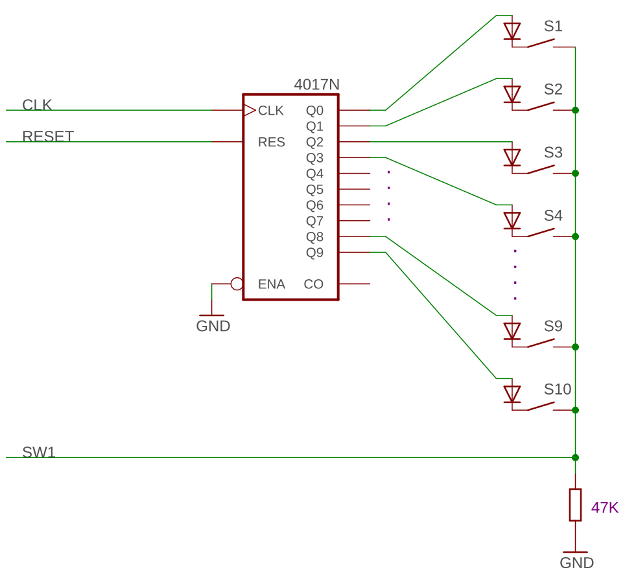

Dieser Baustein ist ein Zähler welcher seine Ausgänge nacheinander aktiviert. Zu Beginn liegt am Ausgang Q0 +5V an. Wenn Schalter S1 aktiv ist, dann fliest über die Diode und den Schalter ein Strom und am Ausgang der Schaltung SW1 liegt ebenfalls 5V an. Das wird von Arduino eingelesen und abgespeichert.

Im nächsten Schritt wird Q1 aktiviert. Q0 ist jetzt wieder abgeschaltet. Jetzt kann S2 erfasst werden. Wenn auch dieser Schalter geschlossen ist, dann fliest über seine Diode ein Strom und das kann wiederrum vom Arduino erkannt werden. Die Dioden verhindern dabei, dass das Signal von einem Ausgang rückwärts in einen anderen Ausgang fließen kann. Das würde passieren, wenn zwei Schalter gleichzeitig angeschaltet sind.

Den Befehl zum Umschalten schickt der Arduino über die „CLK“ Leitung zum Zähler (4017). Der Reset Anschluss wird dazu verwendet, dass der Zähler nach wieder bei 0 beginnt. Das Programm aktiviert diesen Ausgang zu Beginn einer Messung.

Die Erfassung aller Schalter geschieht so schnell, dass der Benutzer keine Verzögerung beim Betätigen eines Schalters bemerkt. Dazu werden alle angeschlossenen Schalter innerhalb von 100 Millisekunden einmal abgefragt.

Mit dieser Schaltung kann man über drei Anschlüsse eines Arduinos zehn Schalter einlesen. Dabei können beliebig viele Schalter gleichzeitig eingeschaltet sein.

### LEDs in den Tastern

Der Besucher soll erkennen können ob eine Aktion gestartet werden kann oder bereits läuft. Im Miniatur Wunderland befinden sich neben den Tastern zwei LEDs über die der Zustand der Aktion angezeigt wird. Das ist gerade bei länger andauernden Aktionen nützlich, weil der Besucher daran erkennen kann ob er den Taster drücken kann oder ob er noch warten muss bis die Attraktion wieder bereit ist. Die Anzeige ist als Feedback wichtig.   
Bei der MobaLedLib können die LEDs noch mehr. Sie können so konfiguriert werden, dass sie beliebige Farben, Helligkeiten und Blinkmuster widergeben. Das kann Beispielsweise so genutzt werden:

* Im Ausgeschalteten Zustand Leuchtet die LED schwach damit man den Schalter im abgedunkelten Raum findet
* Wenn die Aktion aktiv ist dann Blinkt die LED
* Bei Aktionen mit mehreren Zuständen blinkt die LED unterschiedlich oft. Wenn die Taste einmal gedrückt wird leuchtet die LED einmal kurz gefolgt von einer längeren Pause. Mit dem zweiten Druck auf den Taster Blinkt sie zweimal gefolgt von einer Pause. Auf diese Weise können bis zu 5 Zustände visualisiert werden.

Dieses Verhalten wird in der Konfiguration über den Befehl „PushButton_w_LED_BL_0_x“ generiert. „x“ steht dabei für eine Zahl zwischen 1 und 5. Die Zahl entspricht der Anzahl der Zustände.

Zur Anzeige können entweder Taster mit eingebauter LED verwendet werden:

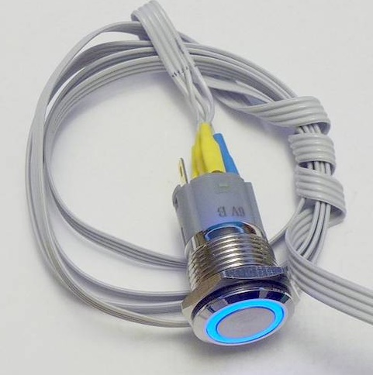

Oder separate (RGB) LEDs verwendet werden:

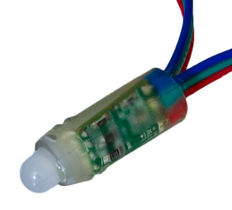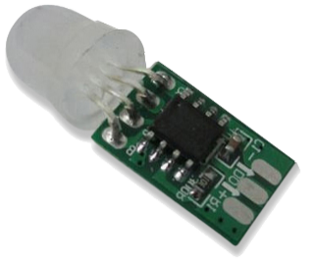

Auf der PushButton_4017 Platine sind bereits Steckplätze für 3 WS2811 Module vorgesehen. Im Schaltbild sieht das so aus:

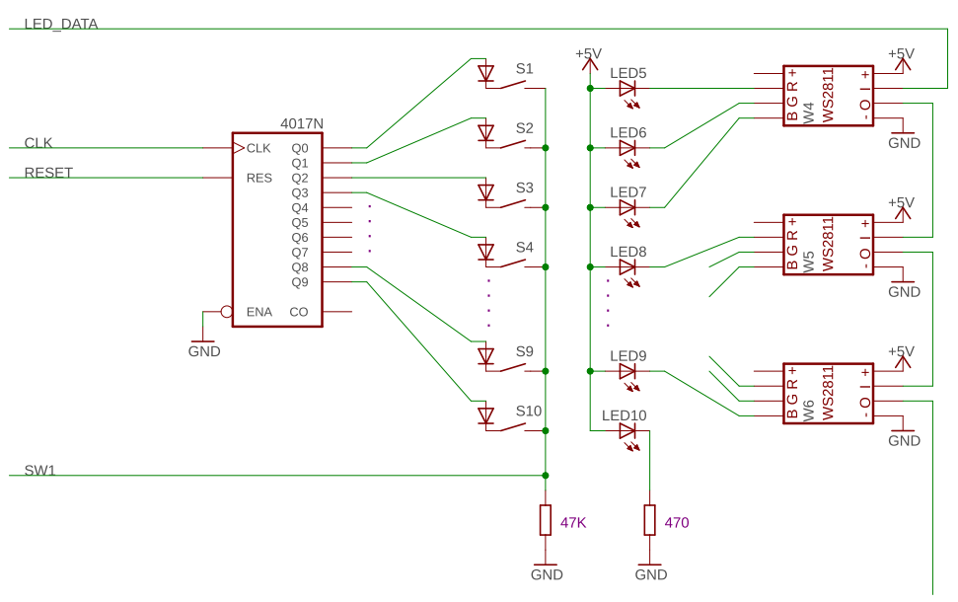

Damit werden jetzt 4 Signal Leitungen zum Arduino benötigt. Dazu kommen noch zwei Leitungen für die Versorgungsspannung. Auf der Platine werden 8-polige Stecker verwendet welche oben und unten auf der folgenden Platine zu sehen sind:

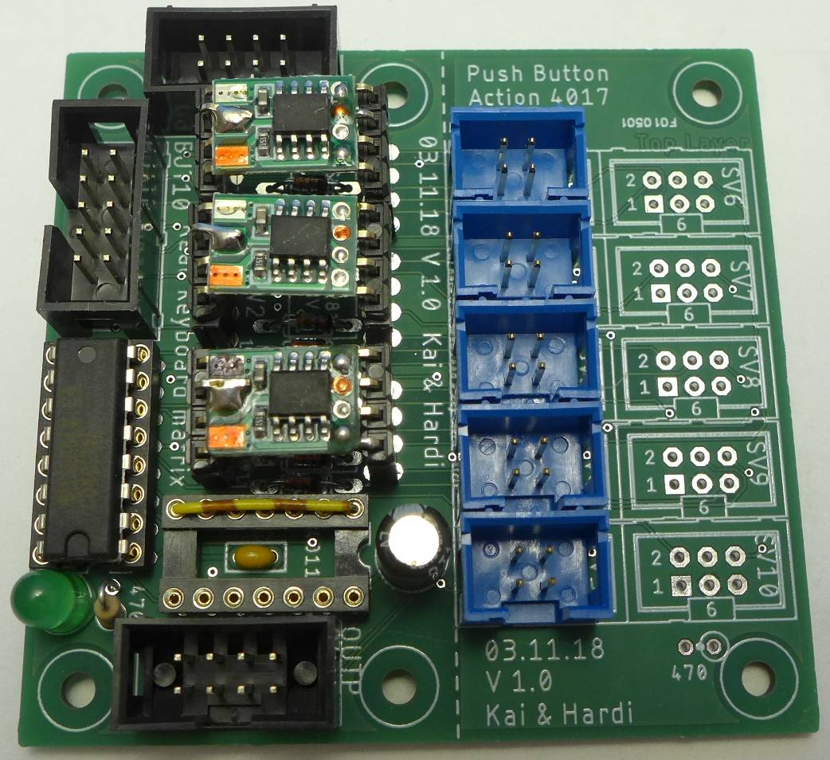

Der Stecker auf der oben ist der Eingang. Er wird über ein Flachkabel mit der Hauptplatine verbunden. An den Stecker an unteren Rand (OUTP) kann eine weitere PushButton_4017 Platine angeschlossen werden. Damit hat kann man die Anzahl der Taster (fast) beliebig erweitern. Das ist ein ganz besonderes Feature der Schaltung.

In dem Beispiel sind 5 der insgesamt 10 möglichen Stecker zum Anschluss der Taster Bestückt. Die Idee dahinter ist, dass man diese Platinen an verschiedenen Stellen am Rand der Modellbahn platziert und über ein 8-poliges Kabel untereinander verbindet. An jede Platine werden dann mit kurzen Kabeln die Taster angeschlossen. Die Taster können über 4-polige oder 6-polige Buchsen angesteckt werden. Die 4-Polige Variante kann verwendet werden, wenn man nur eine (im Schalter eingebaute) LED verwendet. Sollen RGB LEDs verwendet werden, dann muss ein 6-poliger Wannenstecker benutzt werden.

### Kaskadierung der Taster Platinen

Zur Verwendung mehrere PushButton_4017 Platinen wird ein weiteres IC (CD4011) benötigt. Dieser Baustein enthält vier NAND-Gatter. Das sind Komponenten mit denen zwei Eingängen UND Verknüpft werden und das Ergebnis anschließend Invertiert wird. Damit wird das Takt Signal vom Arduino erst dann weitergegeben wie Schalter auf der ersten Platine eingelesen sind.

Im Schaltbild sieht das so aus:

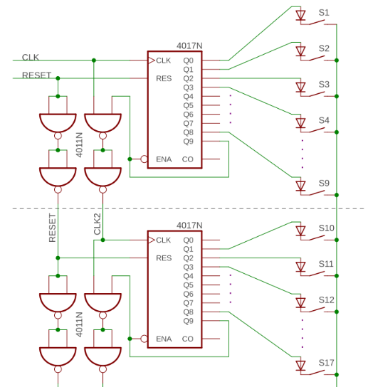

### Funktionsweise:

Das erste NAND-Gatter verknüpft das Taktsignal mit dem Ausgang Q9. Ein UND Gatter liefert erst dann eine 1 an seinem Ausgang, wenn beide Eingänge 1 sind. Damit wird das Taktsignal erst dann weitergeleitet, wenn Q9 1 ist. Das ist nach 9 Impulsen am Eingang des Zählers der Fall. Die Rückführung des Signals Q9 auf den Enable (ENA) Eingang des Zählers sorgt dafür, dass der Zähler gestoppt wird, wenn Q9 aktiv wird. Das Taktsignal wird über ein zweites Gatter des Bausteins invertiert und dann an den nächsten Zähler weitergegeben.

Die ersten 9 Kanäle werden damit vom ersten 4017 abgedeckt. Danach übernimmt der zweite 4017. Der Ausgang Q9 des ersten Bausteins bleibt so lange High bis die Zähler über den Reset Eingang zurückgesetzt werden. Das 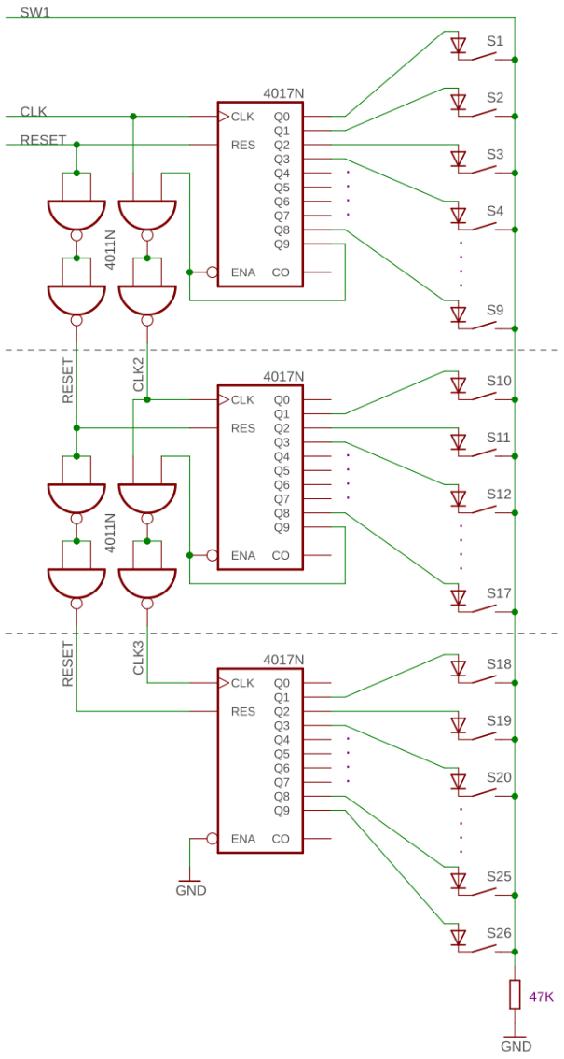bedeutet aber auch, das mit der ersten Platine nur 9 Schalter eingelesen werden können, wenn ein zweites Modul folgt. Darum ist es auch nicht weiter schlimm, dass die PushButton_4017 Platine nur 9 steuerbare LED-Ausgänge hat (Aufmerksamen Lesern ist vielleicht aufgefallen, dass die LED10 direkt über einen 470 Ohm Widerstand mit Masse verbunden ist und nicht über einen WS2811 gesteuert werden kann.).

Die beiden linken NAND-Gatter invertieren das Reset Signal zweimal und verstärken das Signal dadurch lediglich.

Beim folgenden Zähler kann der erste Kanal ebenfalls nicht genutzt werden, weil dieser so lange aktiv ist bis die Schalter des vorangegangenen Moduls eingelesen sind. Erst mit dem 10. Taktimpuls wird der Ausgang Q1 des folgenden 4071 aktiviert. Im Schaltplan erkennt man, dass der Taster S10 am Pin Q1 des Zählers angeschlossen wird.

Wenn wie rechts gezeigt eine weitere Platine folgt dann entfällt auch der 9. Ausgang. Eine Mittlere Platine kann darum nur 8 Schalter auswerten. Am besten man bestückt die erste und letzte Taster Buchse nicht damit Fehlbedienungen ausgeschlossen sind. Wenn diese Kanäle versehentlich benutzt werden dann werden fälschlicherweise mehrere Taster als gedrückt gemeldet (Bei Q9 werden alle folgenden Taster gemeldet, Bei Q0 alle Vorangegangenen.)

Die einzelnen Platinen und die Schalter werden ganz einfach über Flachkabel und Schneid/Klemm Stecker miteinander verbunden.

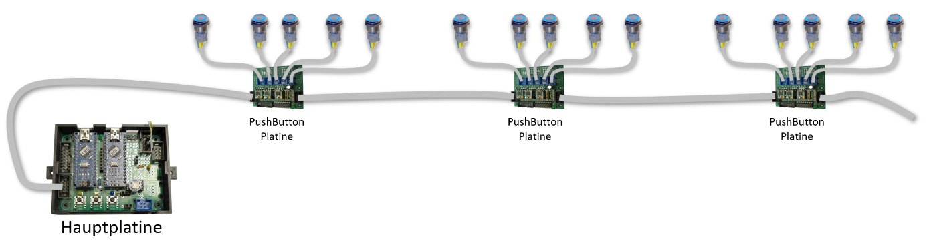

### Taster Anzahl reduzieren

Wenn man nicht alle verfügbaren Kanäle einer Platine benutzen will, weil keine weiteren „Knopf Druck Aktionen“ in der Nähe vorgesehen sind kann man die Anzahl der abgefragten Schalter über Lötbrücken auf der Unterseite der Platine begrenzen. Das hat den Vorteil, dass Rechenzeit des Prozessors und Eingangskanäle gespart werden. Dazu setzt man einen der Lötjumper SJ1 – SJ10:

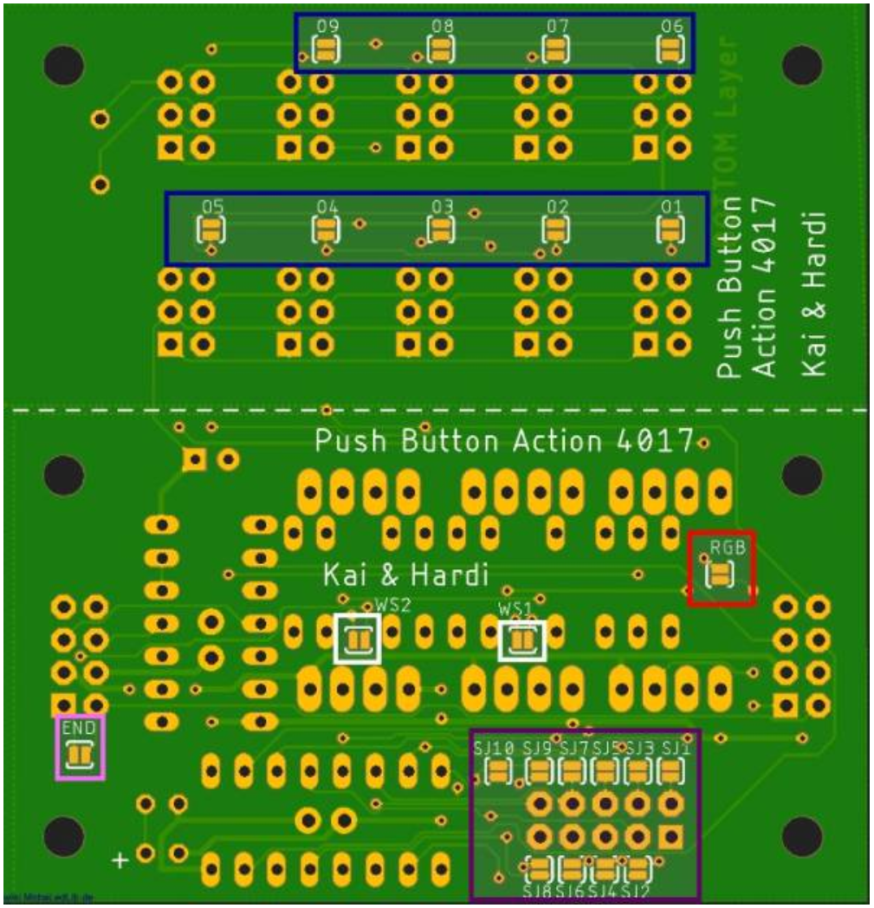

Achtung: Es muss immer mindestens ein Jumper gesetzt werden. Auch wenn nur eine Platine verwendet wird. Bei der ersten Version der Platine (V1.0) wurde der Jumper SJ10 vergessen. Dieser ist in dem ersten Bild der Platine den gestreiften Draht ersetzt. Er ist nur in dieser Version nötig.

Im Wiki findet man eine Ausführliche Anleitung dazu: https://wiki.mobaledlib.de/anleitungen/bauanleitungen/push_button_action_300de#beispiele_fuer_die_loetjumper_sj1_-_sj10

## Methode C: Viele Schalter für ein Weichenstellpult

Das Verfahren zum einlesen von Tastern kann man noch erweitern. Dazu wird nicht nur eine Leitung zum einlesen der aktiven Schalter, sondern mehre Leitungen verwendet. Wenn man acht Eingänge am Arduino benutzt (WS1 – SW8) können 80 Schalter eingelesen werden.

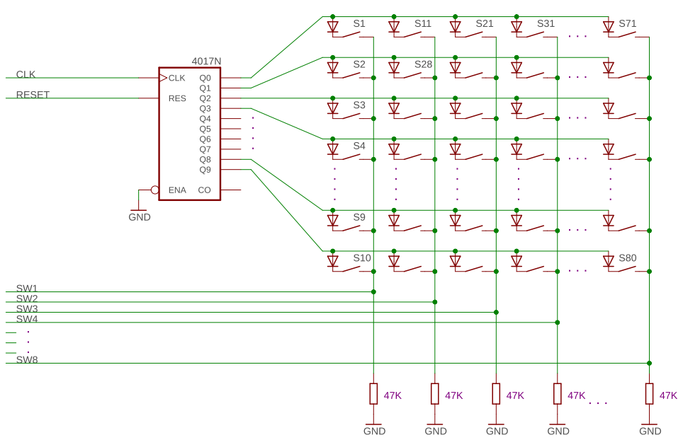

Diese Variante ist zum einlesen von Schaltern und Tastern in einem Weichenstellpult gedacht.

Dazu wird die PushButton_4017 Platine an der dafür vorgesehenen Stelle getrennt:

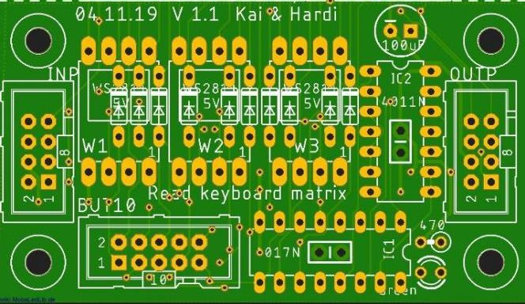

Die Schalter werden jetzt über den 10-poligen Stecker „BUT10“ auf der PushButton_4017 Platine (Bild oben) und den Stecker „KEY_80“ auf der Hauptplatine (Bild unten) angeschlossen. 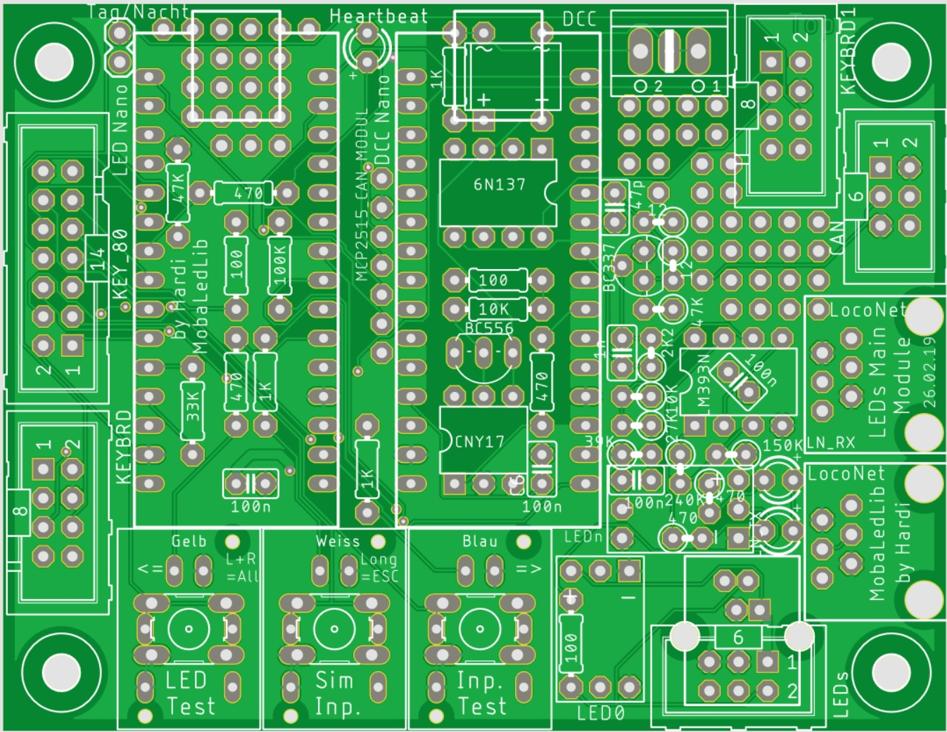

Über den 14-poligen Stecker auf der Hauptplatine können bis zu 10 Eingänge des Arduinos zum einlesen von Schaltern verwendet werden. Damit können 100 Schalter ausgewertet werden.

Wichtig ist, dass jede „Schalter“ Leitung zum Arduino mit einen 47K Widerstand auf Masse gezogen wird, wenn kein Taster betätigt wird. Diese Widerstände sind bis auf einen (Leitung A2) nicht auf der Hauptplatine vorhanden.

Da der Arduino relativ wenige Anschlüsse hat werden mache Pins mehrfach benutzt. Man muss sich entscheiden welche Pins für das Einlesen der Schalter verwenden will. Damit wird bestimmt welche Methoden zum einlesen von Schaltern verfügbar sind und wie viele Schalter eingelesen werden können. Im Folgenden wird darauf noch mal eingegangen.

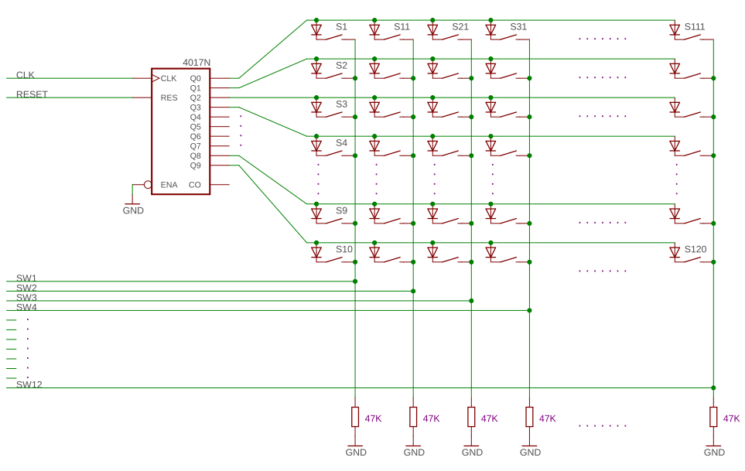

Die Verbindungen zwischen den Platinen werden über Flachkabel gemacht:

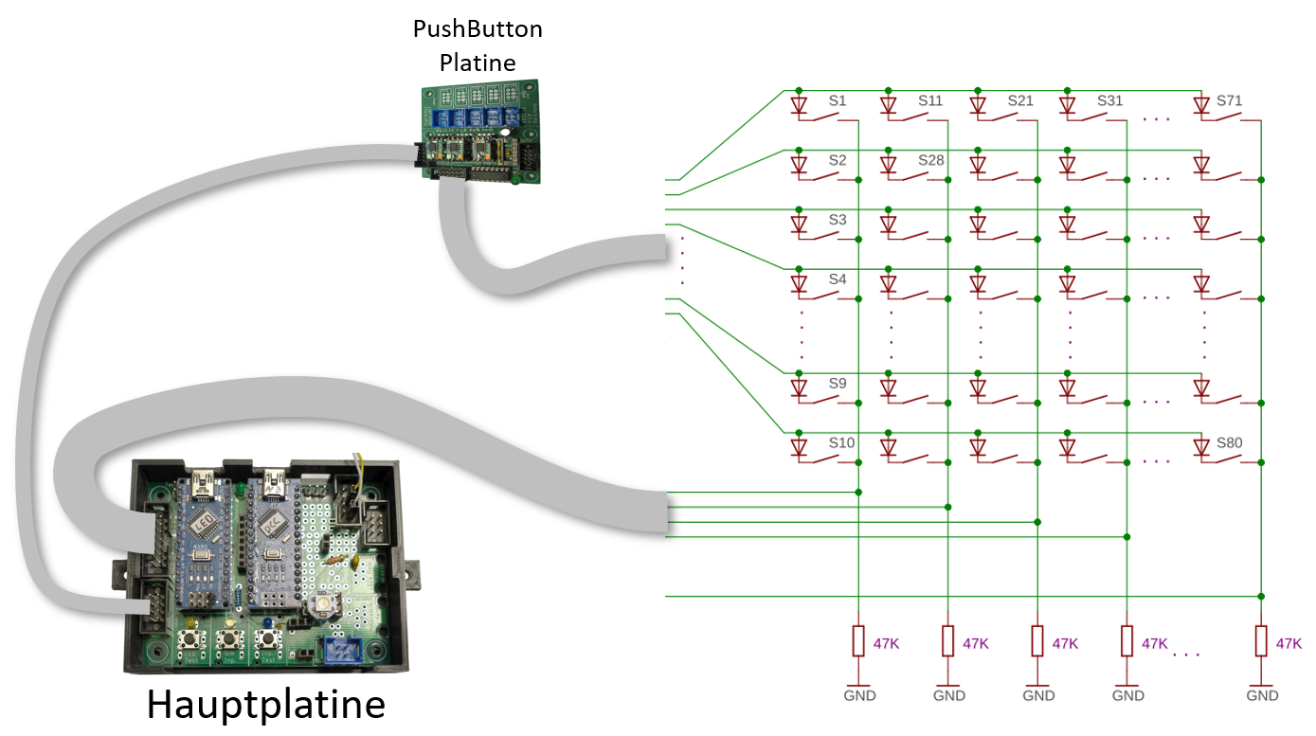

Bei dieser Variante ist es genau so wie bei der Methode B möglich mehrere Platinen hintereinander zu schalten. Damit kann man entweder noch mehr Schalter einlesen oder man benötigt weniger Eingangskanäle am Arduino und hat dadurch Pins für andere Aufgaben zur Verfügung. Auch hier verliert man wieder durch das zusammenschalten der Zähler einige Kanäle. Trotzdem ist es wie das folgende Bild zeigt mit 8 Eingängen am Arduino möglich über 200 Schalter auszuwerten.

Theoretisch könnte man noch mehr Platinen verwenden aber dann stößt man an die Grenzen das im Arduino verfügbaren Speichers. Über die MobaLedLib können maximal 250 Schalter eingelesen werden. Allerdings hat man dann keine Eingangsvariablen mehr für andere Aufgaben zur Verfügung.

Generell ist das einlesen von so vielen Schaltern möglich, aber dann wird es besser sein, wenn man die Daten über zusätzliche C++ Funktionen auswertet. Hier kann man die Schalter dann über geeignete Schleifen im Programm verarbeiten und muss nicht für jeden Schalter eine eigene Zeile im Prog_Generator anlegen. Das Einbinden eigener C++ Funktionen in Kombination mit der automatisch per Excel generierten Konfiguration ist jeder Zeit möglich. 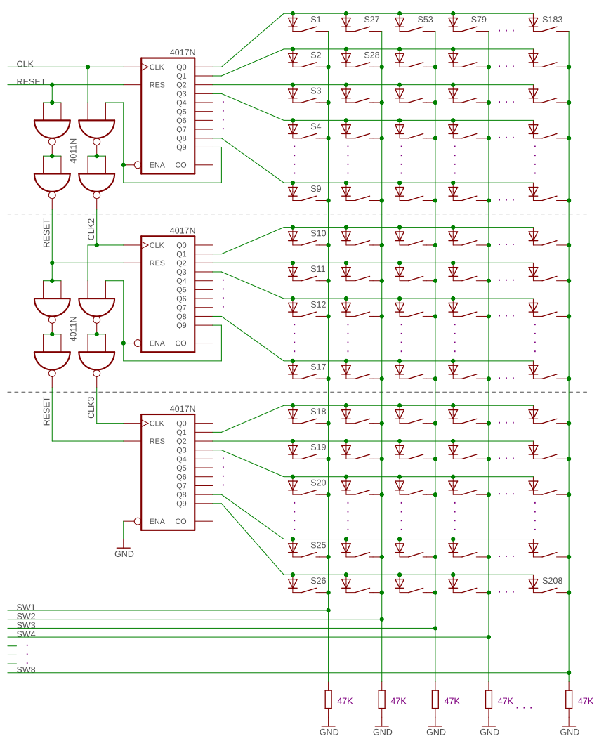

Dieses Verfahren verwenden wir auch auf unserer Anlage. Hier allerdings noch ohne die PushButton_4017 Platine. Auf dem Weichenstellpult werden zwei 4017 verwendet. Damit können 144 Schalter eingelesen werden.

Zum Teil werden auch Schalter mit Mittelstellung verwendet. Das wird bei Drei-Weg-Weichen und bei Weichen welche Automatisch gesteuert werden eingesetzt. Die mittlere Stellung entspricht dem Automatik Modus. Schalter mit drei Stellungen belegen zwei Kanäle der Schaltermatrix.

In dem Bild unten sieht man einige Schalter zwischen den Trassen. Sie sind zur Steuerung der Beleuchtungen vorgesehen.

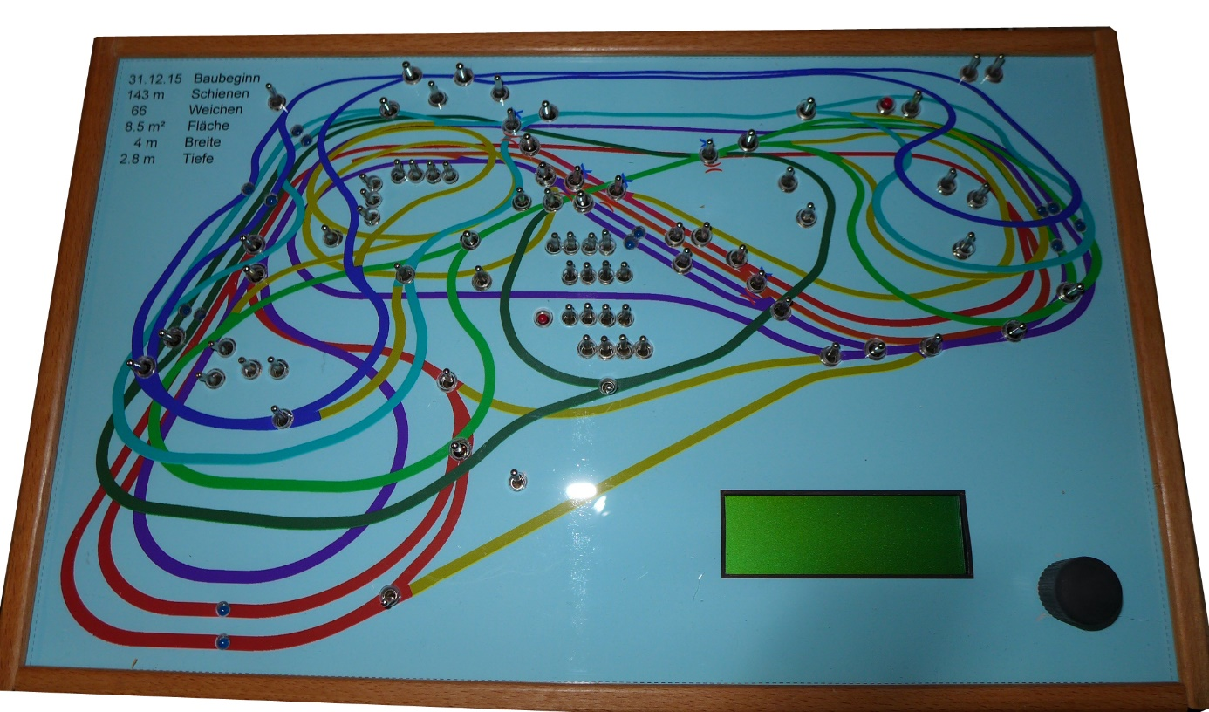

Das Weichenstellpult besteht aus einem 4 cm hohen Rahmen aus Holzleisten. Die Frontplatte besteht aus zwei Plexiglasscheiben. In der unteren sind die Schalter montiert. Darüber liegt ein bedruckter Karton welcher durch die zweite Scheibe geschützt wird. Bei diesem Aufbau sind die Schauben der Schalter unsichtbar. Beide Platten werden zusammen in einen Schlitz im Ramen eingeschoben. Dazu lässt sich die untere Leiste abschrauben. So ist in meinen Augen ein recht schönes Schaltpult entstanden. Durch die Verwendung der Schaltermatrix müssen nur sehr wenige Kabel herausgeführt werden.

Im Inneren sieht es aber weniger Aufgeräumt aus:

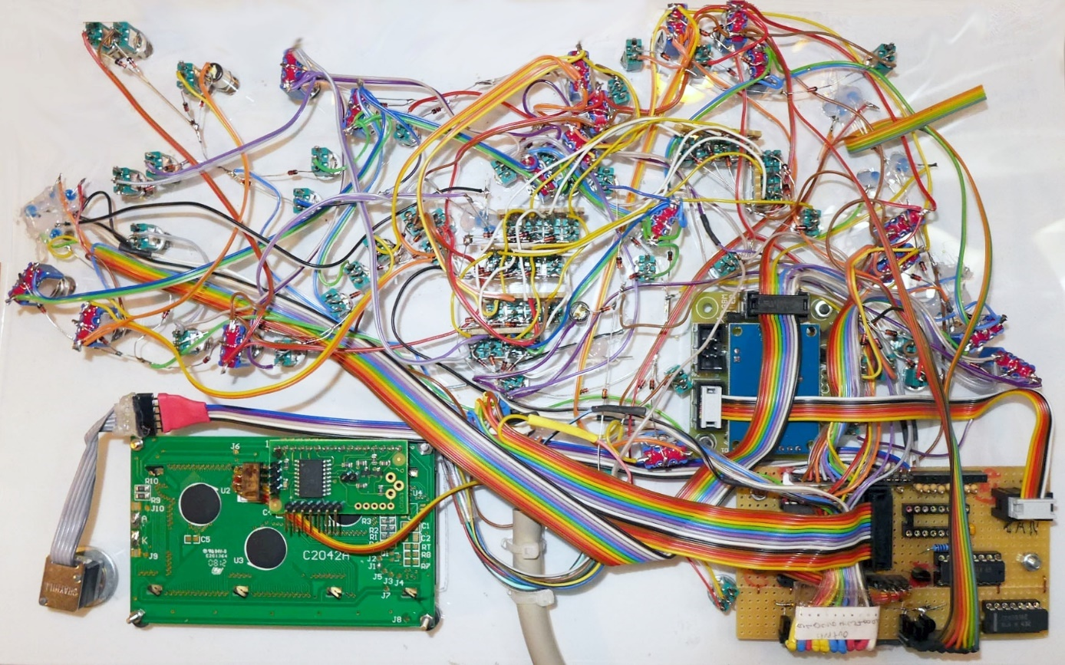Die Platine rechts unten ist die Vorgängerplatine des PushButton_4017 Moduls. Die blaue Schaltung darüber ist ein CAN Modul mit der die Schalterleitungen zum Prozessor geführt werden. Die grüne Platine ist das LCD-Display. Daneben der Dreh/Drück Schalter über den verschiedene Sonderfunktionen abgerufen werden können.

Durch die Verwendung farbiger Leitungen ist es aber gar nicht so schlimm. Im nächsten Bild sieht man einen Ausschnitt des oberen linken Bereichs. Hier erkennt man schön die Dioden welche einfach frei fliegend an die Schalter gelötet sind. Acht Dioden sind zu einer Zeilenleitung (Siehe Schaltplan unten) zusammengefasst welche zum 4017 führt. Im Bild die blaue Leitung. Anhand der Farbe erkennt man das es die Zeile 6 ist. Jeder Schalter hängt an einer eigenen Spaltenleitung. Die beiden Schalter links oben an der Spalte 1 (Rot) und 0 (Braun). Der Taster daneben ist mit Spalte 3 (Orange) und der Schalter mit Spalte 4 (Gelb) verbunden. Die Kabelfarben entsprechen der Nummerierung der Farbringe bei Widerständen.

Beim Schalter rechts oben sieht man eine Besonderheit. Es ist ein Kippschalter mit Mittelstellung. Darum ist er an zwei Spaltenleitungen (Lila = 7 und Grau = 8) angeschlossen. Beide Kontakte Teilen sich eine Diode. Das ist möglich, weil bei einem Umschalter immer nur ein Kontakt mit dem mittleren Anschluss verbunden ist.

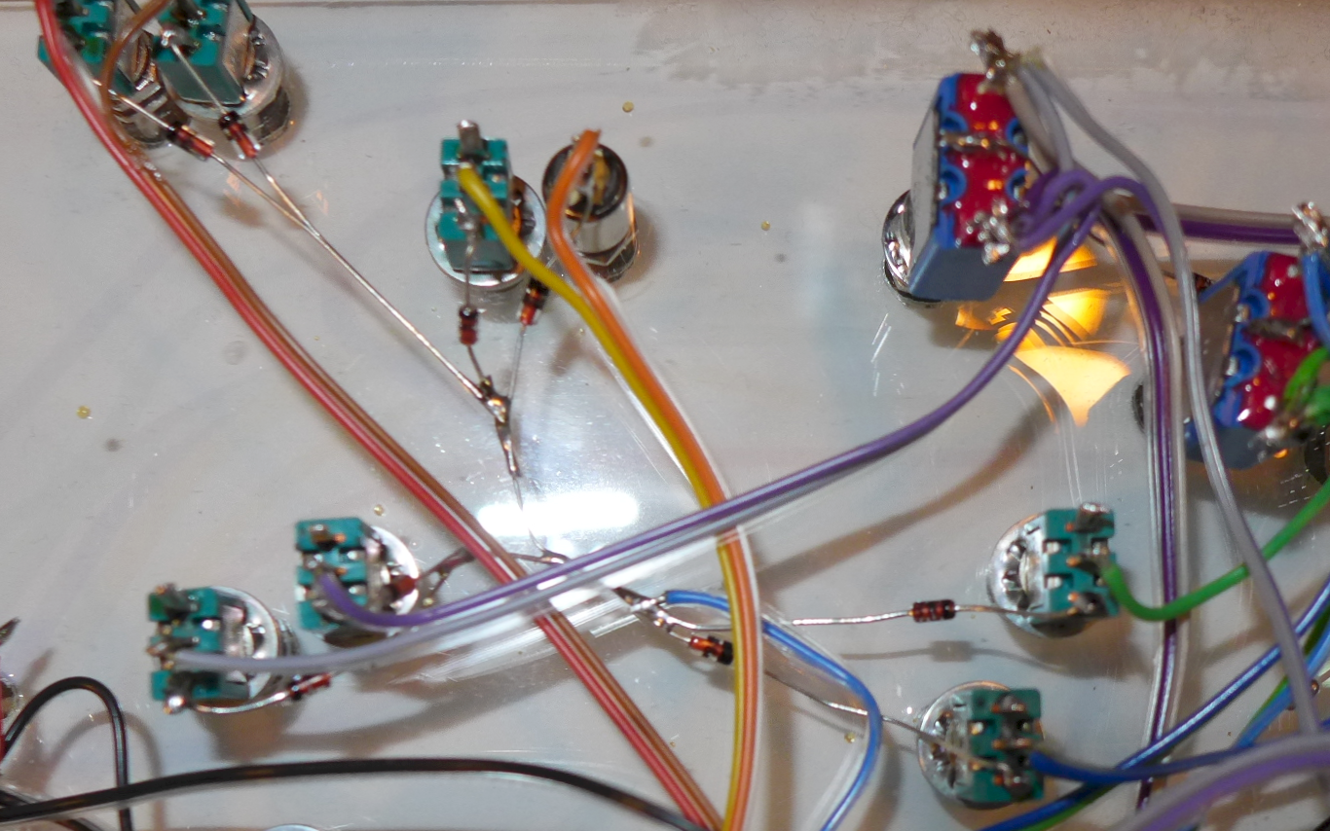

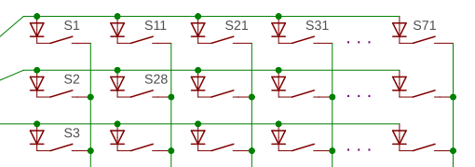

## Methode D: Direkt auf der Hauptplatine vorhandene Taster

Die letzte und einfachste Methode zum einlesen von Tastern mit der MobaLedLib benötigt zunächst keine zusätzliche Hardware. Die drei auf der Hauptplatine vorhandenen Taster können über die Namen „SwitchD1“ bis „SwitchD3“ direkt im Prog_Generator verwendet werden.

Auch hier kann die Anzahl der Eingänge erweitert werden. Dazu müssen der Bibliothek nur die benutzten Pins mitgeteilt werden. Die Anschlüsse welche für die drei Taster verwendet werden sind zusätzlich am Stecker „Key_80“ verfügbar. Damit können anstelle der Taster auf der Hauptplatine auch externe Schalter angeschlossen werden. Diese können auch parallel benutzt werden. Auf diese Weise könnten bis zu 12 externe Schalter an die Platine angeschlossen werden. Aber das ist eine Extrem „teure“ Variante zum Lesen von Schaltern, da jeder Schalter einen eigenen der raren Pins belegt. Damit können dann nur noch 10 analoge Schalter (Methode A) eingelesen werden.   
Beim direkten Einlesen der Schalter können aber auch wie bei „B“ und „C“ alle Schalter gleichzeitig betätigt werden.

# Verwendung der Schalter im Prog_Generator

Die Schalter werden über den Namen „Switch“ (Englisch Schalter) gefolgt von einem Buchstaben welcher den Typ beschreibt (A – D) und einer Nummer angesprochen.

Beispiel: „SwitchB7“

Es gibt folgende Schalter Typen:

* „SwitchA“ = Analoge Schalter
* „SwitchB“ = Schalter am Anlagenrand (B = Border in Englisch)
* „SwitchC“ = Schalter im Weichenstellpult (C = Console in Englisch)
* „SwitchD“ = Direkt auf der Hauptplatine vorhandene Schalter

Auf den Namen folgt eine Nummer zwischen 1 und N. Die maximale Anzahl der möglichen Schalter einer Gruppe hängt von deren Konfiguration ab. Das wird im Abschnitt “Konfiguration der benutzen Eingänge“ beschrieben.

Diese Namen können ganz einfach im Prog_Generator verwendet werden. Momentan trägt man die gewünschte Schalter Bezeichnung einfach „von Hand“ in die Tabelle ein. Vielleicht wird das in einer Zukünftigen Version auch über einen Dialog möglich sein.

Die Schalter können an zwei verschiedenen Stellen verwendet werden.

1. In der Spalte „Adresse oder Name“  
   Anstelle einer (DCC) Adresse kann in der Spalte auch der Name eines Schalters angegeben werden. Hier werden die drei Taster auf der Hauptplatine zum Test mit jeweils einer LED verknüpft:  
   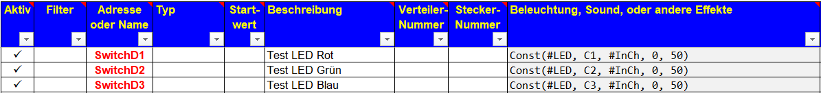  
   Achtung dabei handelt es sich nicht um die LEDs bei den Tastern, sondern um die drei Farben einer WS2812 RGB LED. Damit kann die Funktionsweise der Schalter schnell überprüft werden.
2. Die Schalter können aber auch in Spalte „Beleuchtung, Sound, oder andere Effekte“ benutzt werden. Hier gibt es einige Funktionen welche mehrere Eingänge haben. Ein Beispiel dafür ist die „Logic“ Funktion. Sie ist ein mächtiges Werkzeug mit dem man beliebige logische Verknüpfungen implementieren kann (Sie erscheint im Auswahl Dialog wen der Experten Mode aktiviert ist). Das kann man dazu nutzen eine Funktion per DCC ***oder*** per Taster zu steuern:  
     
   Hier werden gleich drei neue Features der MobaLedLib gezeigt.   
   Zunächst einmal die Verwendung des Schalters „SwitchD1“ in der Effekt Spalte. Dieser Schalter wird „Oder“ verknüpft mit dem Eingang der Funktion. Er wird über den speziellen Namen „#InCh“ abgerufen. Im Arduino wird er durch den DCC Kanal 1 / Rot ersetzt.   
   Die dritte Neuerung ist die Verwendung von eigenen Variablen. Das Ergebnis der „Logic“ Funktion wird in die Benutzer definierte Variable „LogicRes“ geschrieben. Der Name ist frei wählbar, muss aber den C++ Konventionen entsprechen und darf noch nicht im Programm vorhanden sein. Wenn man Beispielsweise als Ergebnis Variable den Namen „Logic“ verwenden würde dann erscheint diese Fehlermeldung:   
   

## Beispiele mit Schaltern

In diesen Abschnitt werden einige kleine Beispiele aus der Praxis vorgestellt. Die Beispiele verwenden die Tasten auf der Hauptplatine „SwitchD1“ bis „SwitchD3“, weil diese Tasten immer verfügbar sind. Wenn man über die entsprechenden Zusatztasten und Platinen verfügt, dann kann man genauso jeden anderen Tastentyp verwenden.

### Abrufen eines Sounds per Taster

Anstelle der in den vorangegangenen Beispielen verwendeten LED kann man den Sound Befehl verwenden. So kann der Benutzer per Knopfdruck einen Sound abrufen. Wenn man so wie in dem Beispiel mehrere Sound Befehle nacheinander eingibt, dann kommt die folgende Abfrage  
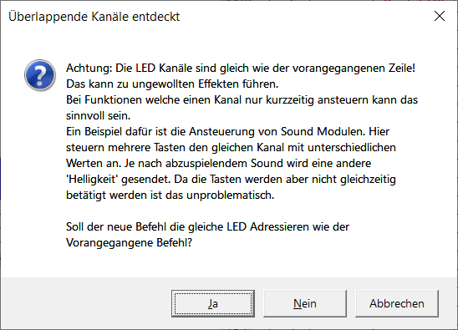welche man mit „Ja“ beantwortet. Das sorgt dafür, dass sich alle drei Zeilen auf den gleichen LED-Kanal beziehen. Damit ist „Start LedNr“ bei allen drei Zeilen gleich und in Spalte „LEDs“ wird ein „^“ eingetragen was bedeutet, dass die gleiche LED-Nummer wie die letzte Zeile benutzt wird.

### Zeitschalter

In der MobaLedLib gibt es verschiedene Methoden Zeitschalter zu nutzen. Die einfachste ist der „Button“ Befehl. Damit kann man eine LED für eine bestimmte Zeit anschalten. Und man kann sie mit einem zweiten Druck auf den Taster kann wieder ausgeschaltet werden. Gedacht ist die Funktion für einen Rauchgenerator in einem Haus. Im Dialog kann ausgewählt werden ob man alle LEDs einer RGB LED oder nur eine einzelne LED ansprechen will. Mit dem Befehl können keine anderen Makros wie z.B. „House()“ Makro gesteuert werden.

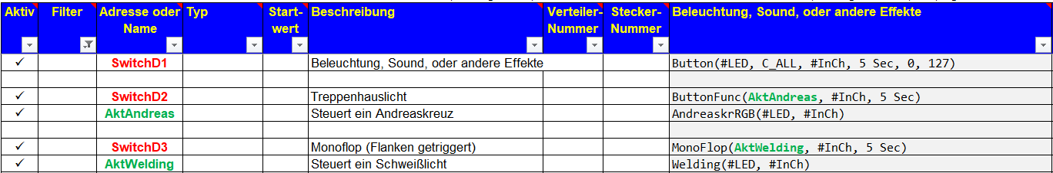

Der „ButtonFunc“ Befehl ist etwas flexibler damit kann eine beliebige andere Funktion für eine bestimmte Zeit aktiviert werden. Dazu gibt man im Dialog eine Zielvariable an welche nach einem Tastendruck so lange 1 ist wie gewünscht. Diese Variable benutzt man zum steuern anderer Funktionen in den folgenden Zeilen. Im Beispiel ist sie „ActAndreas“ genannt und aktiviert ein Andreaskreuz für eine bestimmte Zeit. Die Zeit der „ButtonFunc“ startet erst nachdem der Taster losgelassen wird. Und kann verlängert werden, wenn der Taster innerhalb der Zeitspanne noch mal gedrückt wird. Wenn man anstelle eines Tasters einen Kontakt verwendet welcher von Zug gesteuert wird, dann würde das Andreaskreuz automatisch an gehen, wenn ein Zug kommt und nachdem der Zug vorbei gefahren ist noch eine gewisse Zeit weiter blinken. Durch die Zeitverzögerung können kurze Unterbrechungen des Kontaktes überbrückt werden.

Das dritte Beispiel verwendet die „MonoFlop“ Funktion. Diese kann nicht wie beim vorangegangenen Befehl durch halten der Taste verlängert werden. Hier startet die Zeit mit dem Moment wann der Taster betätigt wird. Die Zeit kann hier verlängert werden, wenn der Taster innerhalb der gegebenen Zeit erneut gedrückt wird.

### Taster als Ein- und Ausschalter

Das nächste Beispiel zeigt wie man ein Haus mit zwei Tastern schaltet. Dazu wird ein RS-Flip-Flop verwendet. Ein Flip-Flop wird auch als bistabile Kippstufe bezeichnet. Es ist eine Schaltung welche zwei verschiedene Zustände annehmen kann. Ihr Ausgang kann entweder ein oder Ausgeschaltet sein. Bei einem RS-Flip-Flop wird der Zustand mit zwei Impulseingängen umgeschaltet. Der „Set“ Eingang schaltet das Flip-Flop an, der „Reset“ Eingang schaltet es aus. Dazu werden zwei Taster (SwitchD1 und SwitchD2) benutzt. SwitchD2 wird als erste Parameter in der Zeile unten angegeben, weil er zum Abschalten (R) verwendet werden soll. Das Ergebnis des Flip-Flops wird in eine Variable geschrieben welche dann von der folgenden Funktion ausgewertet wird. Hier wird damit ein Haus geschaltet. Die in der „House“ Funktion integrierte Steuerung sorgt dafür, das beim einschalten nur ein „Zimmer“ aktiviert wird. Die anderen folgen zufällig. Die Anzahl der beleuchteten Zimmer wird dann gesteuert, dass sie zufällig zwischen der vorgegebenen minimalen und maximalen Anzahl liegt. So entsteht der Eindruck eines belebten Hauses. Bei abschalten mit dem zweiten Taster geht sofort ein zufälliges Licht aus. Die anderen folgen wiederrum nach zufälligen Zeiten. Im Beispiel unten ist zusätzlich noch eine Ausschaltzeit von 2 Minuten eingestellt. Diese „Strom spar“ Funktion kann mit der Zeit 0 deaktiviert werden.

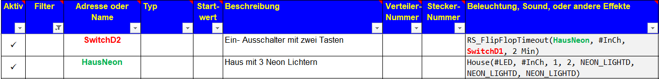

Wenn nur ein Taster zum Ein- und Ausschalten benutzt werden soll, dann kann die „T_FlipFlopResetTimeout“ Funktion eingesetzt werden. Hier werden damit die Straßenlaternen gesteuert. Mit dem Einschaltbefehl wird zunächst eine Laterne gezündet. Sie ist nicht sofort hell, weil der Glühstrumpf erst heiß werden muss. Die anderen Straßenlaternen folgen zeitlich versetzt. Damit werden die unterschiedlichen Einstellungen der Zeitschalter in den alten Gaslaternen simuliert. Genau so wird beim Ausschalten über den Taster wird zunächst auch nur eine Lampe ausgehen. Hier keine automatische Abschaltung eingestellt (Abschaltzeit 0 Sec). Die Zeitangaben können in „ms“, „Sec“, „Sek“ oder „Min“ angegeben werden (Das „Sec“ stammt aus der englischen Abkürzung“). Es sind auch Kommazahlen wie „1.6 Min“ möglich.

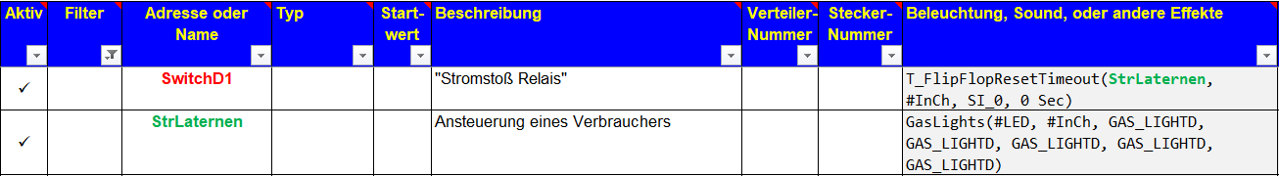

### Knopf Druck Aktion

Komfortabler als die vorangegangenen Funktionen zum einlesen von Tastern kann man Aktionen mit der „PushButton_w_LED_BL_0_<Nr>“ schalten. Dabei können mehreren Zuständen benutzt werden. Die „<Nr>“ im Namen des Befehls bestimmt die Anzahl aktiven Zustände. Mit der „3“ wie unten geteigt gibt es drei Aktive und einen nicht aktiven Zustand. Letzterer hat die Nummer 0. Die aktiven Zustände die Nummern 1 bis 3. Das „LED“ im Namen beschreibt, dass diese Funktion außerdem eine Status LED ansteuern kann. Diese LED Blinkt im Muster des aktiven Zustands. Sie ist einmal gefolgt von einer längeren Pause an, wenn die Taste einmal betätigt wurde. Mit dem zweiten Tastendrück wird Zustand Zwei ausgewählt. Die LED Leuchtet hier zweimal. Entsprechend aktiviert der dritte Druck auf die Taste den dritten Zustand welcher mit drei Lichtpulsen gefolgt von einer Pause signalisiert wird. Das „BL“ im Namen steht für „Back Light“, dem englischen Ausdruck für Hintergrund Beleuchtung. Dieses Feature sorgt für eine schwache Beleuchtung des Schalters im Ausgeschalteten Zustand damit dieser im abgedunkelten Raum zu finden ist. Die Funktion steuert über vier Variablen welche impliziert über die angegebene Zielvariable „PushBRes0“ generiert werden beispielhaft 4 LEDs an. Das ist zum Verständnis der Funktion hilfreich. In den folgenden Beispielen werden mit den Variablen komplexere Aktionen ausgelöst. Wenn man sich damit beschäftigen will, dann sollte man zunächst dieses Beispiel testen.

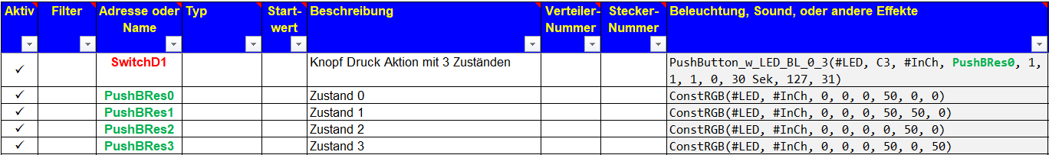

#### U-Bahn Beleuchtung

In unserer Anlage gibt es ein Fenster mit dem man die „unterirdisch“ verlaufenden Gleise betrachten kann. Über einen Taster am Anlagenrand kann man die „Unterwelt“ beleuchten. Mit dem ersten Tastendruck wird der Untergrund Blau beleuchtet. Dabei wird das Licht langsam heller was viel schöner ist als ein Abruptes einschalten der Beleuchtung. Mit dem zweiten Tastendruck wird von Blau nach Weiß übergeblendet. Wenn die Taste ein weiteres mal betätigt wird dann wird wieder das blaue Licht aktiviert. Die Beleuchtung deaktiviert sich selbstständig nach 5 Minuten oder über einen längeren Tastendruck.

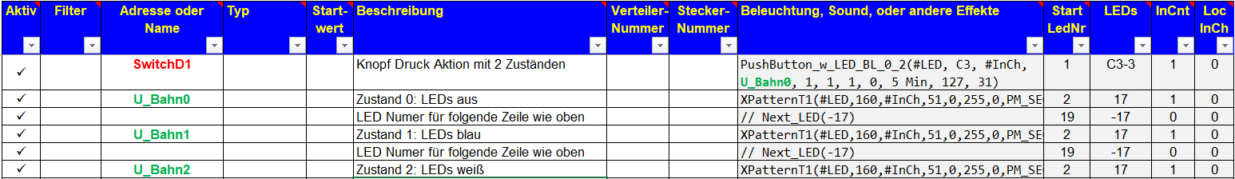

Hier die drei verwendeten Pattern Zeilen:   
XPatternT1(#LED,160,#InCh,51,0,255,0,PM_SEQUENZ_STOP,1 Sek,0,0,0,0,0,0,0)   
XPatternT1(#LED,160,#InCh,51,0,255,0,PM_SEQUENZ_STOP,1 Sek,36,73,146,36,73,146,4)  
XPatternT1(#LED,160,#InCh,51,0,255,0,PM_SEQUENZ_STOP,1 Sek,255,255,255,255,255,255,7)

Achtung: Die 17 in der LEDs Spalte und der „InCnt“ Wert muss ebenfalls eingetragen werden. Dazu klickt man zunächst rechts neben die Tabelle und dann in das entsprechende Feld sonst wird der Cursor immer wieder aus dem Feld heraus bewegt. Diese Funktionalität soll verhindern, dass man die Einträge versehentlich verändert.

#### Burg Illumination

Im Stummi Forum zur MobaLedLib findet man im Beitrag #224 ein Video unserer Burg Beleuchtung: <https://www.stummiforum.de/viewtopic.php?f=7&t=165060&sd=a&start=223> .

Hier sieht man das die verschiedenen Strahler mit dem ersten Tastendruck nacheinander aktiviert werden. Beim zweiten Druck auf die Taste wird der Farbmodus aktiviert. Die „Scheinwerfer“ verändern dabei ganz langsam ihre Farbe. Jeder Strahler mit eine etwas anderen Geschwindigkeit.

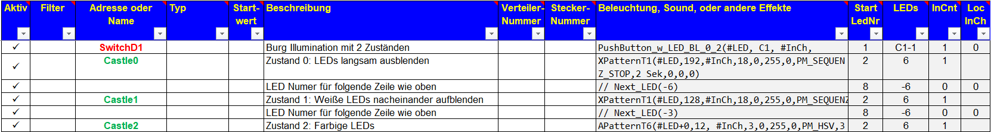

Hier die drei verwendeten Pattern Zeilen:

XPatternT1(#LED,192,#InCh,18,0,255,0,PM_SEQUENZ_STOP,2 Sek,0,0,0)

XPatternT1(#LED,128,#InCh,18,0,255,0,PM_SEQUENZ_STOP,500 ms,7,0,252,0,240,31,192,255,3,255,127,252,255,15)

APatternT6(#LED+0,12, #InCh,3,0,255,0,PM_HSV,3 Sek, 30 Sek,40 Sek,38 Sek,2 Sek,500,15,255,255,240,255,255,0,0,0) \

APatternT6(#LED+1,12, #InCh,3,0,255,0,PM_HSV,3 Sek+100,30 Sek,40 Sek,40 Sek,2 Sek,500,15,255,255,240,255,255,0,0,0) \

APatternT6(#LED+2,12, #InCh,3,0,255,0,PM_HSV,3 Sek+200,30 Sek,40 Sek,30 Sek,2 Sek,500,15,255,255,240,255,255,0,0,0) \

APatternT6(#LED+3,12, #InCh,3,0,255,0,PM_HSV,3 Sek+300,30 Sek,40 Sek,40 Sek,2 Sek,500,15,255,255,240,255,255,0,0,0) \

APatternT6(#LED+4,12, #InCh,3,0,255,0,PM_HSV,9 Sek+300,31 Sek,40 Sek,45 Sek,2 Sek,500,15,255,255,240,255,255,0,0,0) \

APatternT6(#LED+5,12, #InCh,3,0,255,0,PM_HSV,8 Sek+300,35 Sek,40 Sek,40 Sek,5 Sek,500,15,255,255,240,255,255,0,0,0)

Die dritte „Zeile“ besteht aus 6 einzelnen Zeilen welche in eine Zelle kopiert werden (F2 und dann Strg+V). Jede „APattern“ Zeile ist für eine LED verantwortlich. Man erkennt, dass verschiedene Zeiten verwendet werden was zu einem scheinbar zufälligen Farbenspiel führt.

Achtung: Die 6 in der LEDs Spalte und der „InCnt“ Wert muss ebenfalls eingetragen werden. Dazu klickt man zunächst rechts neben die Tabelle und dann in das entsprechende Feld sonst wird der Cursor immer wieder aus dem Feld heraus bewegt. Diese Funktionalität soll verhindern, dass man die Einträge versehentlich verändert.

#### Höhlen Beleuchtung

Die Beleuchtung in einer Höhle wird nur dann angeschaltet, wenn Besucher da sind damit das Pflanzenwachstum nicht unnötig angeregt wird. Mit der folgenden „Knopf Druck Aktion“ kann man das umsetzen. Ein Video dazu findet man im Stummi Forum unter MobaLedlib #29: <https://www.stummiforum.de/viewtopic.php?f=7&t=165060&sd=a&start=28>

Es handelt sich dabei um eine der unglaublich seltenen Diamanten Höhlen in denen geschliffene Edelsteine zu finden sind.

Die Höhle hat 3 verschiedene Modis welche nacheinander per Taster aktiviert werden:

1. Ein oder zwei Lagerfeuer (Zufällig)
2. Lagerfeuer und eine dunkle Illumination
3. Lagerfeuer und eine helle Illumination

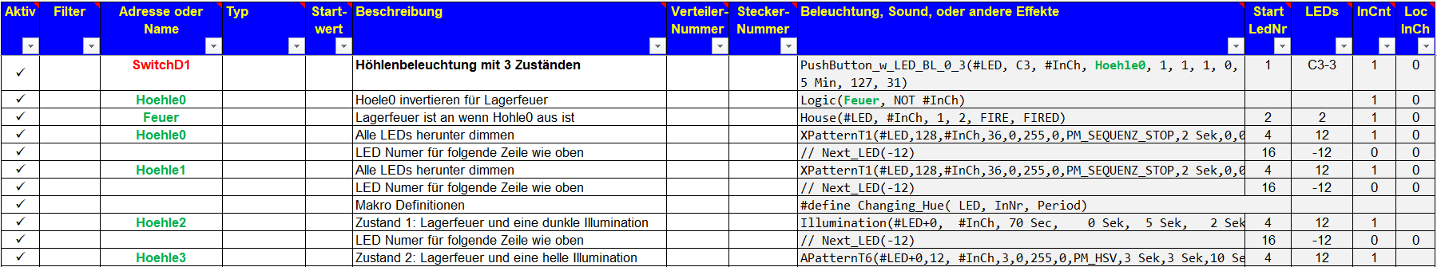

Die „Pattern“ und „#define“ Zeilen sind recht komplex:

Alle LEDs herunter dimmen: (2x)

XPatternT1(#LED,128,#InCh,36,0,255,0,PM_SEQUENZ_STOP,2 Sek,0,0,0,0,0)

Makro Definitionen:

#define Changing_Hue( LED, InNr, Period) \

APatternT2(LED,192,InNr,1,0,255,0,PM_HSV|PF_SLOW,Period/16, 0 ms,1)

#define Pulsating_Val(LED, InNr, Delay, RampTime, HoldTime, Pause) \

APatternT5(LED, 98,InNr,1,0,255,0,PM_HSV|PF_EASEINOUT,Delay,RampTime, HoldTime,RampTime,Pause,6)

#define Illumination(LED, InNr, HuePeriod, Delay, RampTime, HoldTime, Pause) \

New_HSV_Group() \

Changing_Hue( LED, InNr, HuePeriod) \

Pulsating_Val(LED, InNr, Delay, HoldTime, RampTime, Pause)

Zustand 1: Lagerfeuer und eine dunkle Illumination:

Illumination(#LED+0, #InCh, 70 Sec, 0 Sek, 5 Sek, 2 Sek, 10 Sek) \

Illumination(#LED+1, #InCh, 30 Sec, 6 Sek, 5 Sek, 2 Sek, 19 Sek) \

Illumination(#LED+2, #InCh, 40 Sec, 11 Sek, 5 Sek, 4 Sek, 23 Sek) \

Illumination(#LED+3, #InCh, 65 Sec, 24 Sek, 8 Sek, 2 Sek, 1 Sek) \

Illumination(#LED+4, #InCh, 60 Sec, 30 Sek, 5 Sek, 2 Sek, 0 Sek) \

Illumination(#LED+5, #InCh, 50 Sec, 33 Sek, 5 Sek, 3 Sek, 2 Sek) \

Illumination(#LED+6, #InCh, 75 Sec, 28 Sek, 10 Sek, 2 Sek, 1 Sek) \

Illumination(#LED+7, #InCh, 25 Sec, 4 Sek, 5 Sek, 5 Sek, 4 Sek) \

Illumination(#LED+8, #InCh, 45 Sec, 13 Sek, 15 Sek, 9 Sek, 7 Sek) \

Illumination(#LED+9, #InCh, 55 Sec, 21 Sek, 5 Sek, 3 Sek, 21 Sek) \

Illumination(#LED+10, #InCh, 65 Sec, 38 Sek, 5 Sek, 2 Sek, 2 Sek) \

Illumination(#LED+11, #InCh, 50 Sec, 1 Sek, 9 Sek, 2 Sek, 32 Sek)

Zustand 2: Lagerfeuer und eine helle Illumination:

APatternT6(#LED+0,12, #InCh,3,0,255,0,PM_HSV,3 Sek,3 Sek,10 Sek,10 Sek,2 Sek,500,15,255,255,240,255,255,0,0,0) \

APatternT6(#LED+1,12, #InCh,3,0,255,0,PM_HSV,3 Sek+100,3 Sek,10 Sek,10 Sek,2 Sek,500,15,255,255,240,255,255,0,0,0) \

APatternT6(#LED+2,12, #InCh,3,0,255,0,PM_HSV,3 Sek+200,3 Sek,10 Sek,10 Sek,2 Sek,500,15,255,255,240,255,255,0,0,0) \

APatternT6(#LED+3,12, #InCh,3,0,255,0,PM_HSV,3 Sek+300,3 Sek,10 Sek,10 Sek,2 Sek,500,15,255,255,240,255,255,0,0,0) \

APatternT6(#LED+4,12, #InCh,3,0,255,0,PM_HSV,9 Sek+300,4 Sek,10 Sek,10 Sek,2 Sek,500,15,255,255,240,255,255,0,0,0) \

APatternT6(#LED+5,12, #InCh,3,0,255,0,PM_HSV,8 Sek+300,6 Sek,10 Sek,10 Sek,5 Sek,500,15,255,255,240,255,255,0,0,0) \

APatternT6(#LED+6,12, #InCh,3,0,255,0,PM_HSV,7 Sek+300,7 Sek,10 Sek,10 Sek,7 Sek,500,15,255,255,240,255,255,0,0,0) \

APatternT6(#LED+7,12, #InCh,3,0,255,0,PM_HSV,300,8 Sek,10 Sek,10 Sek,8 Sek,500,15,255,255,240,255,255,0,0,0) \

APatternT6(#LED+8,12, #InCh,3,0,255,0,PM_HSV,300,8 Sek,11 Sek,11 Sek,9 Sek,500,15,255,255,240,255,255,0,0,0) \

APatternT6(#LED+9,12, #InCh,3,0,255,0,PM_HSV,300,8 Sek,12 Sek,12 Sek,10 Sek,500,15,255,255,240,255,255,0,0,0) \

APatternT6(#LED+10,12,#InCh,3,0,255,0,PM_HSV,300,8 Sek,13 Sek,13 Sek,11 Sek,500,15,255,255,240,255,255,0,0,0) \

APatternT6(#LED+11,12,#InCh,3,0,255,0,PM_HSV,300,8 Sek,14 Sek,14 Sek,12 Sek,500,15,255,255,240,255,255,0,0,0)

### Signal Ansteuerung

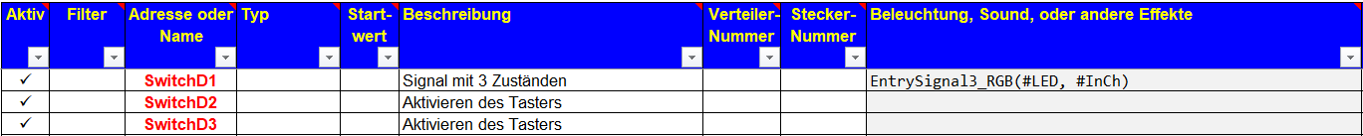

### Schalten per DCC oder Taster

Das Funktioniert so wie ein Licht Zuhause welches man mit verschiedenen Tastern schalten kann. Das hat den Vorteil, dass man den Zustand über beide Eingabemethoden verändern kann. 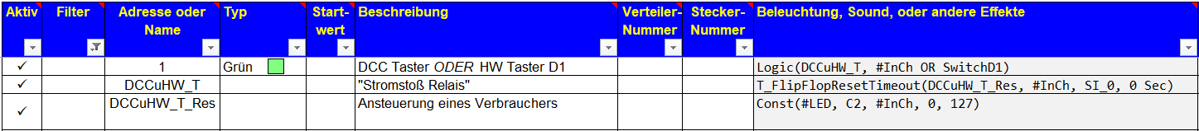

Man sieht zwar nicht auf der Zentrale ob der Ausgang gerade aktiv ist oder nicht, aber das geht eh nicht wenn man den Ausgang per Hardware Taster verändert.

Anstelle von SI_0 in der zweiten Zeile könnte man noch einen anderen Eingang "anschließen" mit dem man den Ausgang abschalten kann.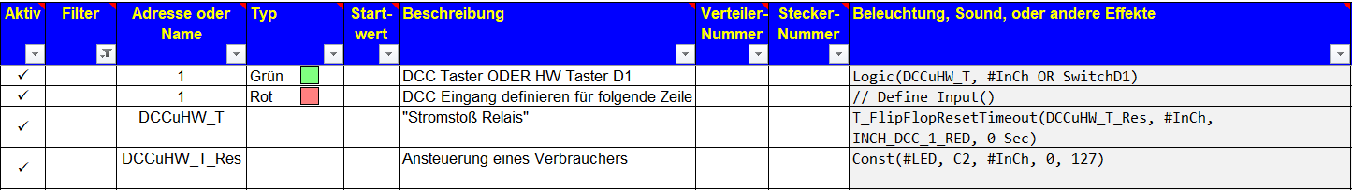

Zwei Taster (Rot/Grün) bei DCC und einen Hardware Taster:



Bei dieser Variante ist man sicher, dass die Funktion eingeschaltet wird, wenn man auf Grün drückt. Allerdings kann man den die Funktion auch über der HW Taster einschalten und hat dann keine Möglichkeit mehr zum Abschalten per DCC

Man kann auch einen Kreuzschalter implementieren. Dazu benötigt man eine XOR Logik.   
 XOR: (A AND NOT B) OR (B AND NOT A)

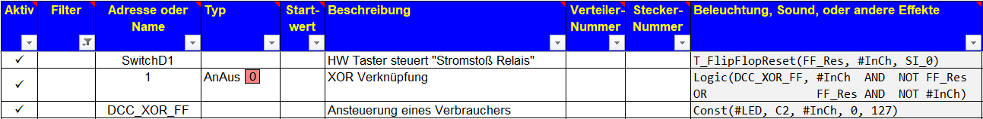  
Hier kann man den Verbraucher mit beiden Eingabemethoden umschalten. Allerdings sieht man am DCC Zustand nicht ob der Verbraucher Ein- oder Ausgeschaltet ist.

### Signal Ansteuerung mit DCC oder Tastern

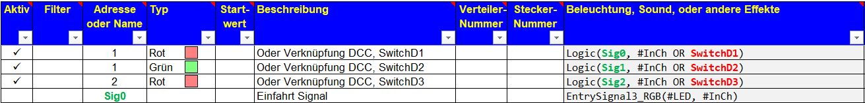



## Konfiguration der benutzen Eingänge

Die Arduino Anschlüsse welche zum einlesen der Schalter verwendet werden können frei konfiguriert werden. Damit kann man das Programm an die eigenen Bedürfnisse anpassen. So können die Anzahlen der in den 4 verschiedenen Gruppen verfügbaren Schalter individuell bestimmt werden.

Ein Arduino Nano hat nur eine beschränkte Anzahl von Anschlüssen darum muss man sich überlegen

* wie viele Schalter man benötigt
* wo diese Schalter eingebaut werden
* ob es möglich sein soll, dass mehrere Schalter gleichzeitig betätigt werden.
* ob die Anzahl der Schalter später erweitert werden soll

Alle 4 Varianten haben Vor- und Nachteile.

1. Analoge Taster:   
   + Extrem einfache da keine zusätzliche Platine benötigt wird  
   + 10 Taster pro Arduino Pin  
   - Nur für Taste, Gleichzeitige Betätigung nicht möglich  
   - Störanfälliger
2. Taster (oder Kippschalter) am Anlagenrand:  
   + Beliebig erweiterbar  
   + Zustandsanzeige per (RGB) LED-Beleuchtung bereits vorgesehen  
   + Gleichzeitige Betätigung möglich => Kippschalter oder Taster möglich  
   + Erweiterung durch zusätzliche Platinen möglich, ohne das weitere Pins benötigt werden  
   - Zusätzliche Platine nötig
3. Weichenstellpult:   
   + Sehr viele Schalter möglich  
   + Erweiterung durch zusätzliche Platinen möglich, ohne das weitere Pins benötigt werden  
   + Gleichzeitige Betätigung möglich => Kippschalter oder Taster möglich  
   - Zusätzliche Platine nötig
4. Schalter der Hauptplatine:  
   + Aller einfachste Lösung (Schalter bereits auf der Hauptplatine vorhanden)  
   + Gleichzeitige Betätigung möglich => Kippschalter oder Taster möglich  
   - Nur ein Schalter pro Arduino Pin

Der Arduino Nano verfügt nur über 8 analoge Eingänge. Einer davon (A0) ist für die Messung der Umgebungshelligkeit vorgesehen. Der Eingang A1 wird zur Steuerung der Kommunikation zwischen LED Arduino und DCC/Selectrix Arduino benötigt. Die anderen 6 Anschlüsse können für verschiedene Aufgaben verwendet werden. Insbesondere für das einlesen der verschiedene Schalter.

Man muss ich entscheiden welche Anschlüsse den benötigten Funktionen zugeordnet werden.

Das Einlesen der Schalter mit der MobaLedLib kann frei Konfiguriert werden. Dazu existieren eine Reihe von „Set“ Befehlen mit denen die Anschlusspins definiert werden können:

Set_SwitchA_InpLst(A6)  
Set_SwitchB_InpLst(A2)  
Set_SwitchC_InpLst(2 10 11 12 A5)  
Set_SwitchD_InpLst(7 8 9)  
Set_CLK_Pin_Number(A0)  
Set_RST_Pin_Number(A3)

Set_LDR_Pin_Number(A7)

Mit den “..InpLst“ Kommandos definiert man eine Liste von Arduino Pins welche für die jeweilige Gruppe (A-D) verwendet werden sollen.   
Die Beispiele in den Klammern entsprechen den Standard Einstellungen. Sie müssen nicht extra definiert werden. Die Zeilen müssen nur dann verwendet werden, wenn man davon abweichende Nummern verwenden will.

### Konfiguration der analogen Taster

Wenn man den Befehl „Set_SwitchA_InpLst(A6 A7)“ benutzt, dann werden zwei analoge Leitungen zum Einlesen von Tastern bereitgestellt. Damit können bis zu 20 Taster eingelesen werden. Allerdings kann der Helligkeitssensor (LDR) dann nicht gleichzeitig benutzt werden. Alternativ könnte auch Pin A5 benutzt werden. Diesem Anschluss ist keine bestimmte Funktion zugeordnet. Dem Befehl „Set_SwitchA_InpLst(A6 A7)“ können natürlich nur analoge Kanäle des Arduinos zugewiesen werden. Maximal können 8 analoge Kanäle benutzt werden.

Eine Liste der Arduino Pins und deren möglichen Funktionen bei der MobaLedLib findet man im Abschnitt „Tabelle: Nutzung der Arduino Pins“.

Alle Eingänge benötigen einen „Pull-Up“ Widerstand geben +5V und einen 1uF Kondensator gegen Masse. Am Eingang A3 kann Heartbeat LED für den CAN Mode angeschlossen werden. Diese darf nicht bestückt sein wenn der Eingang zum einlesen von Tastern benutzt wird.

Die MobaLedLib verwendet nicht Standard analogRead() Funktion von Arduino weil diese relativ viel Zeit benötigt (100µs). Stattdessen wird die „AnalogScanner“ Bibliothek eingesetzt welche die Kanähle per Interrupt abfragt.

### Methode B und C

Die Methode B und C sind sehr ähnlich. Sie teilen sie sich auch die Takt- und Reset Leitung. Sie unterscheiden sich zunächst einmal nur in der Anzahl der verwendeten Kanäle zum einlesen der Schalter. Mit dem Kommando „Set_SwitchB_InpLst(A2)“ und „Set_SwitchC_InpLst(2 10 11 12 A5)“ werden die Anschlüsse zum einlesen der Schalter definiert. Die Takt und die Reset Leitung werden mit dem Befehlen „Set_CLK_Pin_Number(A0) “ und „Set_RST_Pin_Number(A3)“ bestimmt. Wenn die Hauptplatine der MobaLedLib verwendet wird, dann müssen diese Zeilen nicht angegeben werden da diese Pins standardmäßig verwendet werden.

Die Schaltergruppe B ist nicht zwangsläufig auf einen Schalter Anschluss beschränkt. Es können genauso wie beim Typ C mehrere Anschlussnummern angegeben werden. Damit könnte man zwei verschiedene Schaltpulte mit mehreren Tasten verwenden indem man die verfügbaren Anschlüsse auf zwei Gruppen aufteilt:

Set_SwitchB_InpLst(7 8 9 10 11 12)  
Set_SwitchC_InpLst(2 A2 A5 A6)

So kann ein Schaltpult mit 60 Schaltern und eins mit 50 Schaltern realisiert werden. In jedem Pult wird dabei ein 4017 verwendet. Durch Kaskadierung mehrerer PushButton_4017 Platinen können die Schalteranzahlen erhöht werden.

Wichtig ist, dass jede „Schalter“ Leitung zum Arduino mit einen 47K Widerstand auf Masse gezogen wird, wenn kein Taster betätigt wird. Diese Widerstände sind bis auf einen (Leitung A2) nicht auf der Hauptplatine vorhanden und müssen im Weichenstellpult verbaut werden.

#### Zwei Stränge für Taster am Anlagenrand

Auf der Hauptplatine befinden sich drei Stecker für den Anschluss der Schalter. Die Schalter am Anlagenrand (Variante B) werden über den Stecker 1 angeschlossen. Wenn man eine größere Anlage besitzt und die Hauptplatine zentral positioniert hat, dann kann man den Kabelstrang zu den Schaltern in zwei Abschnitte unterteilen. Der eine Strang wird an den Stecker 1 angeschlossen, dar zweite Strang an den Stecker 3. So kann ein Strang die linke Seite der Anlage abdecken und der zweite Kabelstrang die rechte Seite. Bei der letzten PushButton_4017 Platine des ersten Strangs muss der Lötjumper „END“ verbunden werden damit die LEDs des zweiten Strangs funktionieren. Außerdem muss der Pin 5 und 8 des „OUTP“ Steckers gebrückt werden. Damit wird das Taktsignal weitergegeben. Hierfür existiert noch kein Lötjumper.

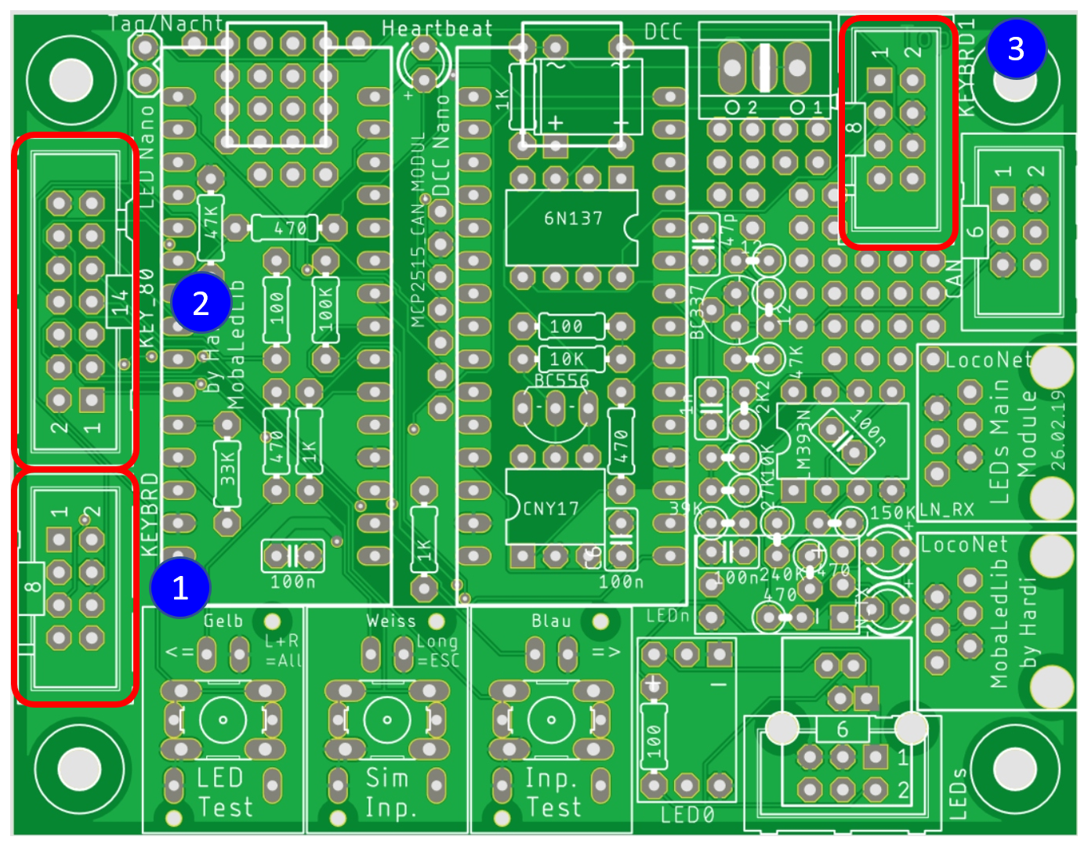

Wenn die Schalter eines Weichenstellpults eingelesen werden sollen, dann benutzt man die Stecker 1 und 2. Der erste Stecker wird mit der PushButton_4017 Platine verbinden. Der Stecker zwei geht zu den Rückleitungen der Schalter und der 47K Pull Down Widerstände. Die Dioden werden vom Stecker „BUT10“ der PushButton_4017 Platine versorgt.

#### Weichenstellpult und Taster am Anlagenrand

Wenn gleichzeitig Schalter am Anlagenrand und ein Weichenstellpult benutzt werden sollen, dann werden zwei Kabel am Stecker 1 verwendet. Dazu quetschst man einfach ein Flachkabel so an den Stecker, dass auf beiden Seiten ein Kabelende herauskommt. Das eine führt zum Weichenstellpult, das andere Kabelende zur ersten Platine der Schalter am Anlagenrand.

Alternativ könnte der Stecker 3 auch zum Weichenstellpult geführt werden. Dann müssen allerdings die Taktleitungen (Pin 5) der Stecker 1 und 3 verbunden werden. Dazu existiert auch noch kein Lötjumper.

## Konfiguration der Taster direkt auf der Hauptplatine

Mit der vierten Methode werden Schalter abgefragt welche direkt an der Hauptplatine angeschlossen sind. Gleichzeitig aktive Schalter können erkannt werden.

Zunächst mal sind das die drei Taster auf der Platine. Sie werden von links nach rechts mit „SwitchD1“, „SwitchD2“ und „SwitchD3“ abgefragt. Aber auch diese Gruppe kann über den „Set_SwitchD_InpLst()“ Befehl konfiguriert werden, wenn mehr oder weniger Schalter abgefragt werden sollen. Dieses Verfahren kann mit fast jeder Arduino Pin benutzt werden. Lediglich bei dem Pin A6 gibt es eine kleine Einschränkung: Hier muss ein zusätzlicher Pull-Up Widerstand (22K) verwendet werden wie das bei den analogen Tastern gezeigt ist. Das gilt aber nur für die Platinen Version von 2019. In der nächsten Version wird für dieses Bauteil ein Platz vorhanden sein. Bei A7 ist dieser Pull-Up Widerstand bereits vorhanden.

Die Pins der drei auf dem Main Board vorhandenen Taster sind auch auf dem Stecker „KEY_80“ (2) zu finden. Außerdem liegen dort noch 9 weitere Anschlüsse des Arduinos welche man zum einlesen von Schaltern verwenden könnte. In Summe kann man sehr einfach 12 Schalter oder Taster direkt an die Hauptplatine anschließen. Allerdings können dann keine weiteren Schalter mehr benutzt werden. Lediglich zwei Gruppen analoger Schalter an Pin A6 und A7 sind noch möglich. Wobei A7 auch nur dann verfügbar ist, wenn kein Helligkeitssensor benutzt wird.

Die Schalter werden einfach die entsprechenden Pins angeschlossen. Es sind keine weiteren Bauteile nötig. Der zweite Anschluss der Schalter wird mit Masse (Pin 14 des „KEY_80“ Steckers) verbunden. Man darf allerdings nicht vergessen, dass sie über den Befehl „Set_SwitchD_InpLst()“ aktiviert werden müssen.

## Tabelle: Nutzung der Arduino Pins

Die folgende Tabelle zeigt die Nutzungsmöglichkeiten der verschiedenen Arduino Pins zum einlesen der Schalter. Die ersten 4 Zeilen enthalten ein „X“ für die Arduino Anschlüsse mit denen man die Entsprechende Funktion nutzen kann. In der Zeile „Analoge Taste“ erkennt man, dass man dafür nur die analogen Eingänge A0-A7 nutzen kann. Das ist eigentlich klar.

Die Einträge in Blau sind die Standard Funktionen. Eigentlich sollte in Jeder Spalte nur ein blaues Zeichen stehen. Das bedeutet, dass diese Funktionen nicht gleichzeitig genutzt werden können.

Das „#“ Zeichen markiert Pins welche benutzt werden müssen wenn die nebenstehende Funktion verwendet wird. Das gilt z.B. für die Pins A0 und A3. A0 generiert den Takt für die PushButton_4017 Platine und A3 das Reset Signal. Solange man die MobaLedLib Hauptplatine verwendet sind die Pin Nummern vorgegeben. Die Einträge sind in Zeile B und C vorhanden, weil die Anschlüsse von beiden Gruppen benötigt werden.

Mit „(x)“ werden die Pins markiert welche für die Funktionalität genutzt werden kommen, bei denen es aber Einschränkungen gibt. Dabei wurde nicht zwischen großen und kleinen Einschränkungen unterschieden da das schwierig zu beurteilen ist. Es muss anhand des Schaltplans geklärt werden ob eine Einschränkung wichtig ist oder nicht.

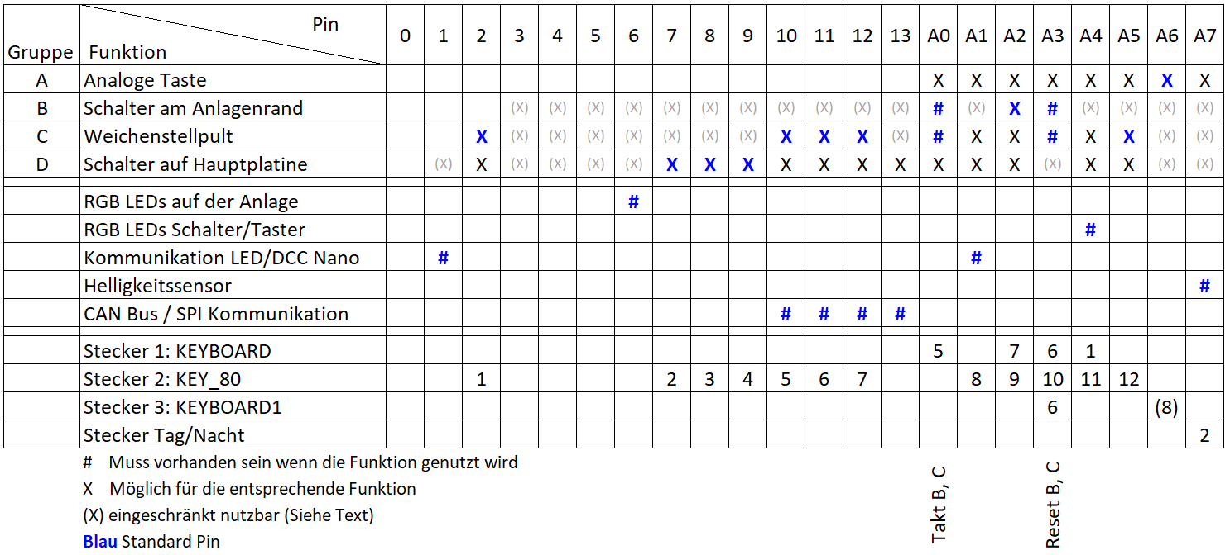

### Eingeschränkt nutzbare Pins

Die Pins 0 und 1 werden von der seriellen Schnittstelle verwendet. Pin 1 könnten nur dann verwendet werden, wenn kein zweiter Arduino (DCC oder Selectrix) verwendet wird.

Die LEDs der Taster auf der Hauptplatine sind an den Anschlüssen 3-5 angeschlossen. Darum können die Kanäle nicht verwendet werden, wenn die LEDs vorhanden sind.

An Pin 13 ist die LED „L“ auf dem Nano angeschlossen. Darum kann dieser Anschluss nur dann mit Gruppe B oder C verwendet werden, wenn die LED auf dem Nano entfernt wird.

Die Leitung A3 steuert die Heartbeat LED im CAN Betrieb an. Wenn die LED bestückt ist, dann kann die Leitung auch dann nicht zum einlesen eines Tasters verwendet werden, weil die LED wie ein geschlossener Schalter wirkt. Darum darf sie nicht bestückt werden, wenn ein Schalter direkt an A3 angeschlossen werden soll.

# Eigene Variablen

Eine wichtige Neuerung in der Version 1.1.0 der Bibliothek sind die selber definierten Variablen welche in dem Prog_Generator verwendet werden können. Bisher musste man die Variablen per #define Definieren und ihnen eine Nummer zuweisen. Jetzt macht das der Prog_Generator automatisch.

Eine Variable ist ein Speicher in dem Zustände gespeichert werden können. In einer Variable wird das Ergebnis einer Funktion gespeichert. Dieses Ergebnis kann dann an einer anderen Stelle als Eingang benutzt werden.

Beispiel:  
  
Bei der „ButtonFunc()“ wird ein kurzer Tastendruck für eine einstellbare Zeit gespeichert. Während dieser Zeit ist die Ergebnisvariable gesetzt (1). Damit kann man dann die Beleuchtung eines Hauses ansteuern. Die Variable zur Eingangsvariable für die „House()“ Funktion. Solange die Variable gesetzt ist werden die Lichter im Haus angeschaltet.

Eine Variablenname besteht aus einem beliebigen „Wort“ welches mit einem Buchstaben beginnt und nur aus Buchstaben, Zahlen und dem „_“ besteht. Sonderzeichen wie „äöü &!.,+-“ … und Leerzeichen dürfen **nicht** verwendet werden.   
Variablennamen sollten möglichst Aussagekräftig sein. Der Name soll beschreiben was die Variable macht. „Eckhaus_Waldstr_7“ wäre beispielsweise ein geeigneter Name.   
Die Variablennamen dürfen aber nicht an anderer Stelle im C Programm oder in der Konfiguration vorhanden sein. So ist z.B. der Name „Logic“ nicht erlaubt, weil es ein Makro mit diesem Namen gibt. Genau so wenig ist der Variablenname „new“ möglich da das ein Befehl in C++ ist. Der Name „New“ dagegen ist erlaubt. Das liegt daran, dass C++ zwischen Groß- und Kleinschreibung unterscheidet. Das Bedeutet aber auch, dass man genau auf die Schreibweise einer Variable achten muss. Die Gültigkeit eines Namens kann innerhalb von Excel nur sehr schwer geprüft werden darum kann es passieren, dass ein Fehler erst beim schicken zum Arduino erkannt wird.

Variablen können im Prog_Generator an zwei Stellen verwendet werden. Zum einen in der Spalte „Adresse oder Name“, zum anderen in der Spalte „Beleuchtung, Sound, oder andere Effekte“:

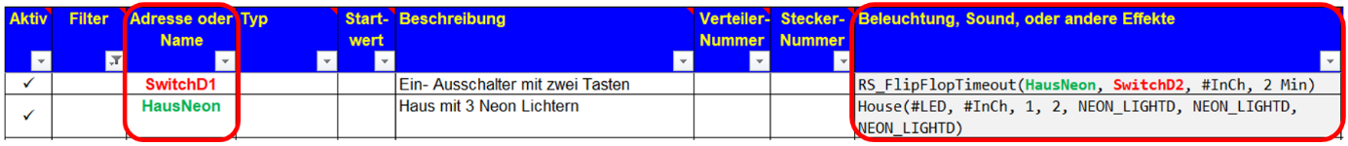In dem Beispiel sind die Variablen in Grün dargestellt. Die Variable „HouseNeon“ wird in der Spalte „Beleuchtung, Sound, oder andere Effekte“ geschrieben und in der darauffolgenden Zeile in Spalte „Adresse und Name“ wieder gelesen um damit das Haus zu steuern. Die Variablen links werden als Eingang für die Funktion der Zeile benutzt.

Auf Variablen kann auch in der rechten Spalte lesender Weise zugegriffen werden. Das ist z.B. bei der „Logic“ Funktion oder bei der „RS_FlipFlop“ Funktion der Fall.

Es gibt Funktionen welche mehrere Variablen beschreiben. Hier gibt es verschiedene Varianten:

1. 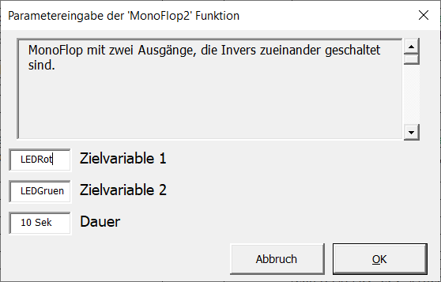**Eine oder zwei Zielvariablen**  
     
   Ein „MonoFlop“ ist wie die „ButtonFunc()“ ein Zeitschalter. Die Zeit beim „MonoFlop“ wird aber im Gegensatz zur „ButtonFunc()“ im Moment der Betätigung des Tasters gestartet. Bei der „ButtonFunc()“ läuft die Zeit erst wenn der Taster losgelassen wird.  
   Bei der „ButtonFunc()“ gibt es nur eine Ausgangsvariable. Der „MonoFlop“ dagegen hat zwei Ausgänge. Die den Ausgängen zugewiesenen Variablen schalten invers zueinander. Wenn der eine Ausgang aus ist dann ist der andere an.

Bei Funktionen mit einer oder zwei Ausgangsvariablen werden die Namen der Variablen direkt angegeben.

1. **Array von Zielvariablen mit fester Anzahl**  
   Bei Funktionen welche mehrere Ausgänge haben soll nicht jede Variable einzeln angegeben werden. Hier wird nur die erste Variable angegeben. Das erleichtert die Eingabe und spart Speicherplatz im Arduino. Der Name der Variablen muss mit einer Zahl enden. Im folgenden Beispiel wird „PushBRes0“ verwendet.   
     
   Die hier verwendete „PushButton“ Funktion hat 3 aktive Zustände. Dazu kommt noch der Ausschaltzustand. Die Zahl im Variablennamen wird mit jedem Zustand hochgezählt. Die Nummer der übergebenen Zielvariablen bekommt der Ausschaltzustand. Darum ist es Sinnvoll, wenn man mit der Nummer 0 beginnt. Die Folgenden Zustände bekommen die Nummern 1 bis 3. Dass diese Funktion 4 Ausgangsvariablen benutzt erkennt man am Namen der Funktion: „PushButton_w_LED_BL_0_3“. Die Anzahl der Zielvariablen ist fest mit der Funktion verknüpft.
2. **Array mit Start und End Variable**  
   Bei der „RandMux“ Funktion ist die Anzahl der Variablen nicht über die Funktion bestimmt. Damit können beliebig viele Ausgangsvariablen zufällig aktiviert werden. Bestimmt wird die Anzahl der Variablen über die erste und letzte zu verwendende Variable. Man gibt Beispielsweise „Effekt0“ als erste Variable und „Effekt4“ als letzte Variable an. Die Erste Variable ist aktiv, wenn die „RandMux“ Funktion abgeschaltet ist. Das wird in dem folgenden Beispiel nicht gemacht. Die Variablen „Effekt1“ bis „Effekt4“ werden nach einer Zufälligen Zeit zufällig aktiviert.

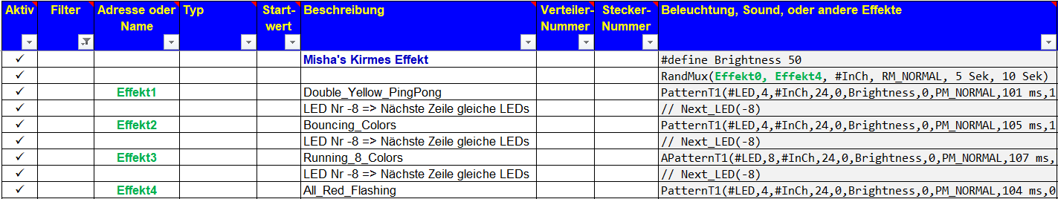

1. 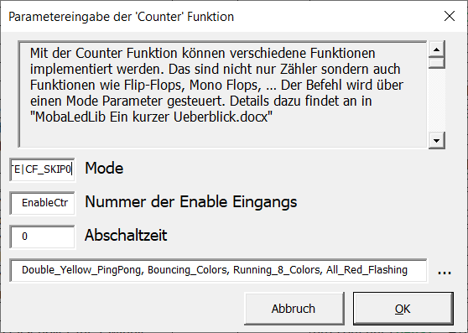**Liste von Zielvariablen**  
   Die “Counter” Funktion ist ein Beispiel für eine Funktion bei der die Anzahl der Ausgänge variabel ist. Hier bestimmt man die Anzahl der Ausgänge indem man für jede Zielvariable einen eigenen Namen im Dialog eingibt.   
   Die Zahl der Variablen ist hier von der Eingabe des Benutzers abhängig.   
   In dem Beispiel wird mit jedem Tastendruck der Zähler um eins erhöht. Damit werden nacheinander die verschiedenen Kirmes Effekte aktiviert.   
     
   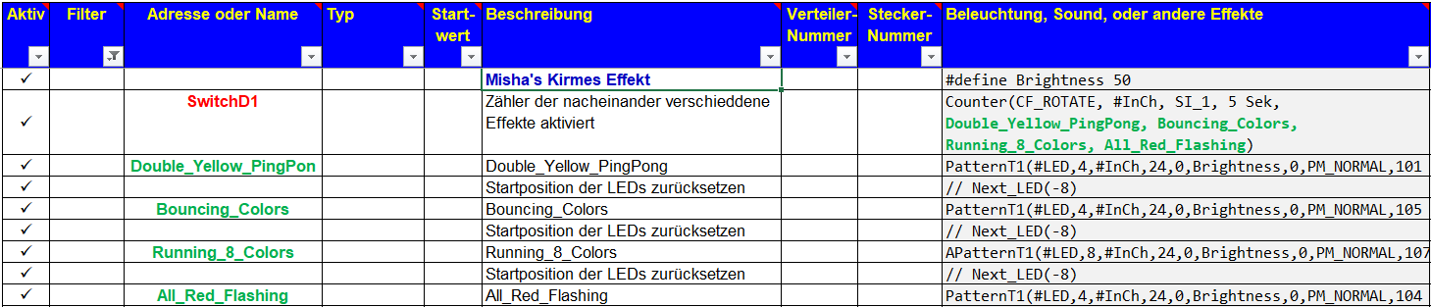

ToDo: Beispiele Abspeichern auf GitHub